
Informe técnico

MESATECH CLOUD
Mensajería y persistencia independiente
Evaluación parcial 2 · Noviembre 2026
Equipo  Ari Araya  Nicolás Barra  Giannina Guerrero  Skarlett Tropan | Docente  Paulo Andrés Berríos Díaz  Sede Puente Alto

Índice
1. Introducción 3
2. Objetivos 3
2.1 Objetivo general 3
2.2 Objetivos específicos 3
3. Cambios respecto de la EP1 4
4. Arquitectura de despliegue 4
4.1 Flujos implementados 5
4.2 Componentes y propiedad de los datos 5
5. Infraestructura en AWS 7
5.1 Instancias EC2 7
5.2 Instancias RDS 8
5.3 Versiones del entorno 9
5.4 Configuración de conexión sin contraseñas 10
6. Instalación de RabbitMQ desde cero 10
6.1 Instalación de Docker Engine y Docker Compose 10
6.2 Archivo compose.yaml 11
6.3 Validación, arranque y diagnóstico 12
6.4 Interfaz de administración 14
7. Red y seguridad 15
7.1 Security groups 15
7.2 Credenciales y firewall del sistema operativo 16
8. Mensajería con RabbitMQ 17
8.1 Recursos del virtual host 17
8.2 Permisos de los usuarios de aplicación 18
8.3 Contrato del evento categoria.creada 19
8.4 Confirmaciones de publicador y consumidor 20
8.5 Manejo de fallas 21
9. Implementación del consumidor en Solicitudes 21
9.1 Secuencia de procesamiento 22
9.2 Uso de la copia local 22
9.3 Verificación local y despliegue en la EC2 B 22
9.4 Publicador en Catálogo 23
10. Continuidad con la EP1 23
11. Plan y resultados de pruebas P1 a P8 24
11.1 Consulta de verificación de la copia local 25
11.2 Reflexión sobre publicación, confirmaciones, persistencia y fallos 25
11.3 Evidencias de las pruebas en AWS 26
11.4 Recorrido de una categoría de extremo a extremo 35
11.5 Trazabilidad de requisitos y evidencias 36
12. Entorno de las pruebas
13. Conclusiones 37
14. Responsabilidades del equipo 38
Referencias 38

1. Introducción
Este informe justifica la decisión central de la EP2: dejar de consultar la categoría en el mismo instante. En la EP1, Solicitudes llamaba a la API de Catálogo y esperaba la respuesta. Si Catálogo no respondía, Solicitudes fallaba con él. En la EP2 esa llamada es un mensaje. Catálogo guarda la categoría, la publica y continúa. Solicitudes la lee cuando puede y conserva una copia propia. El costo que el equipo acepta es un breve retraso. El caso de negocio se mantiene: una persona inicia sesión, un administrador crea categorías de atención y se registran solicitudes.
Esa espera solo es posible si el mensaje vive fuera de los dos servicios. Por eso el equipo instaló RabbitMQ desde cero, con Docker Compose, en una EC2 propia. Cada servicio quedó en su instancia y con su instancia RDS. Compartir un motor, aunque fuera con esquemas distintos, habría repetido el acoplamiento de la EP1: la caída de uno arrastraba al otro. Catálogo sigue siendo el único dueño de la categoría original. Solicitudes solo escribe la copia que recibe del mensaje.
El documento ordena la evidencia alrededor de esa decisión. Primero contrasta la EP2 con la EP1 y distingue qué siguió siendo una llamada. Después justifica dónde espera el mensaje, por qué el broker queda aislado en la red, por qué el acuerdo entre servicios pasa a ser un JSON y por qué hacen falta dos confirmaciones. Las pruebas P1 a P8 acreditan la espera, la duración del mensaje y la caída del broker. El cierre declara los límites que el diseño no cubre.
Las pruebas P1 a P8 se ejecutaron el 4 de noviembre de 2026. Donde una evidencia quedó a medias o un componente corrió fuera de AWS, el texto lo dice en el mismo capítulo, sin recuadros de rúbrica.

2. Objetivos

2.1 Objetivo general
Reemplazar la consulta síncrona de categorías por mensajería asíncrona con RabbitMQ, con dos microservicios Spring Boot en instancias EC2 distintas, cada uno dueño de su instancia Amazon RDS, y sin perder la seguridad de acceso construida en la EP1.

2.2 Objetivos específicos
• Separar Catálogo y Solicitudes en instancias EC2 distintas y asignar a cada servicio una instancia RDS exclusiva.
• Instalar RabbitMQ desde cero en una tercera EC2 con Ubuntu 24.04 LTS, Docker Engine y el plugin Docker Compose.
• Configurar el virtual host, los usuarios de aplicación, el exchange, la cola y el binding del dominio MesaTech.
• Definir el contrato del evento categoria.creada y conservar el identificador de origen en la copia local.
• Restringir los puertos de AMQP, administración, bases de datos y SSH a orígenes justificados.
• Verificar la separación, la mensajería, la persistencia y la continuidad de la EP1 mediante las pruebas P1 a P8.

3. Cambios respecto de la EP1
La EP1 dejó operativa la plataforma con React y MSAL, Microsoft Entra ID, AWS API Gateway, un BFF con validación JWT y dos microservicios. En esa versión, las dos bases PostgreSQL se ejecutaban en un mismo contenedor Docker dentro de una EC2 de datos, y Solicitudes obtenía las categorías consultando la API de Catálogo.
La EP2 conserva el caso de negocio, los actores y la responsabilidad de cada servicio. Cambia el momento en que Solicitudes se entera de una categoría. Ya no hace falta que Catálogo esté respondiendo en ese instante, porque el aviso puede esperar en el broker. La Tabla 3.1 contrasta esa decisión con la arquitectura de la EP1. Ese efecto es el desacoplamiento temporal.
Tabla 3.1. Comparación entre la arquitectura de la EP1 y la de la EP2.
Aspecto | EP1 | EP2
Bases de datos | PostgreSQL 16 en Docker, con dos bases en un mismo contenedor | Dos instancias Amazon RDS PostgreSQL exclusivas y sin acceso público
Microservicios | Catálogo y Solicitudes en una misma EC2 | Catálogo en la EC2 A y Solicitudes en la EC2 B
Categorías en Solicitudes | Consulta a la API de Catálogo | Copia local alimentada por el evento categoria.creada
Integración entre servicios | Llamadas HTTP coordinadas por el BFF | Mensajería asíncrona con RabbitMQ en la EC2 C
Broker de mensajería | No existía | RabbitMQ 4.2 con interfaz de administración, instalado con Docker Compose
Acceso seguro | Entra ID, API Gateway y BFF con JWT | Se mantiene sin cambios funcionales

El retraso propio del procesamiento asíncrono es aceptable para el caso. El formulario de creación de solicitudes muestra solo las categorías que ya llegaron a la copia local y permite actualizar el listado. De este modo, el usuario reconoce cuándo una categoría nueva está disponible, sin que la respuesta de Catálogo espere al consumidor. Ese intervalo, en el que la copia puede ir detrás del original, es consistencia eventual.

4. Arquitectura de despliegue
La Figura 4.1, ubicada en una página horizontal al final de esta sección, presenta el diagrama real de despliegue en la región us-east-1 del Learner Lab de AWS Academy. Incluye React con MSAL, Microsoft Entra ID, API Gateway, el BFF, las tres instancias EC2 y las dos instancias RDS. Las flechas distinguen el acceso HTTP y SQL, la autenticación con Entra ID y el flujo de mensajes AMQP.
Catálogo, en la EC2 A, es quien publica. Solicitudes, en la EC2 B, es quien consume. Cada microservicio es propietario exclusivo de su base de datos. El BFF no accede a ninguna RDS y no publica ni consume mensajes. La entrada del usuario permanece síncrona: React, Entra ID, API Gateway y el BFF responden la petición en el momento. El único tramo asíncrono es el que va de Catálogo a Solicitudes a través del broker. Las direcciones IP se omitieron del diagrama por seguridad.

4.1 Flujos implementados
La arquitectura sostiene tres flujos, y no los tres dejaron de ser llamadas. La creación de una categoría y el registro de una solicitud siguen el camino HTTP de la EP1. La propagación de la categoría es el único flujo que se convierte en mensaje y puede esperar en el broker.
Tabla 4.1. Flujos del sistema y su estado al cierre del informe.
Flujo | Recorrido | Estado
Creación de categoría | React → BFF → Catálogo → RDS Catálogo | Catálogo en la EC2 A. En P2 el BFF se conectó a ese servicio mediante túnel SSH.
Propagación del evento | Catálogo → catalogo.exchange → solicitudes.catalogo.queue → consumidor → RDS Solicitudes | Desplegado. Publicador en la EC2 A y consumidor en la EC2 B, verificados en P2 a P7
Registro de solicitudes | React → BFF → Solicitudes → categorías locales y RDS Solicitudes | Solicitudes en la EC2 B. En P8 el BFF se conectó a ese servicio mediante túnel SSH. El 401 sin token quedó acreditado en la Figura 11.21.

4.2 Componentes y propiedad de los datos
La Tabla 4.2 indica la ubicación de cada componente, su responsabilidad y la base de datos que le pertenece.
Tabla 4.2. Distribución de componentes y propiedad de los datos.
Componente | Ubicación | Responsabilidad | Datos que posee
Catálogo y publicador | EC2 A | Mantener categorías y prioridades, guardar categorías y publicar eventos | RDS Catálogo
Solicitudes y consumidor | EC2 B | Mantener solicitudes y estados, consumir eventos y guardar la copia local | RDS Solicitudes
RabbitMQ | EC2 C | Recibir, enrutar y retener mensajes del dominio | Volumen del broker, sin datos de negocio
BFF | PC del equipo en P2–P8 (código en el repositorio) | Seguridad y coordinación definidas en la EP1 | Sin base de datos

El intercambio entre Catálogo y Solicitudes ocurre solo mediante eventos. Catálogo publica en el exchange y no escribe en la cola, de modo que no necesita conocer a Solicitudes. El equipo no utiliza lecturas SQL cruzadas, archivos compartidos ni llamadas HTTP entre publicador y consumidor.
El BFF del repositorio valida JWT y roles, igual que en la EP1. En P2 a P8 el front y el BFF se ejecutaron en el entorno local del equipo y se conectaron a Catálogo y a Solicitudes en AWS mediante túnel SSH. Las pruebas de mensajería y persistencia de esta etapa se hicieron contra esos microservicios.

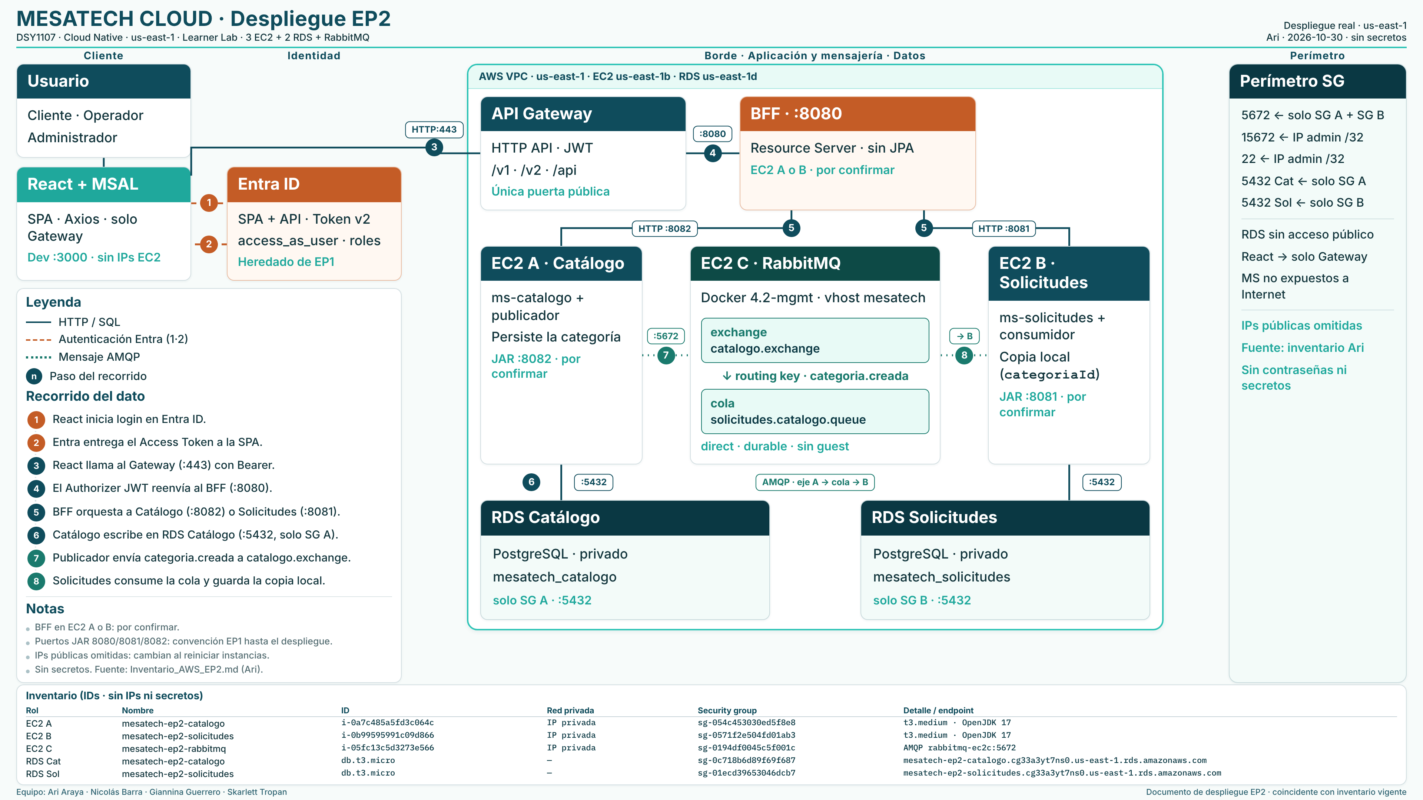
Figura 4.1. Diagrama de despliegue de MesaTech Cloud en la EP2, con publicador, consumidor y propietario de cada base de datos.

5. Infraestructura en AWS
Los recursos se crearon en el Learner Lab de AWS Academy, región us-east-1, entre el 29 y el 30 de octubre de 2026. Separar los procesos en tres EC2 permite detener Catálogo, Solicitudes y el broker de forma independiente. Esa condición es la que después comprueban P3, P5 y P7. Las tres instancias utilizan Ubuntu 24.04 LTS y el tipo t3.medium. Las dos instancias RDS utilizan PostgreSQL con clase db.t3.micro y fueron creadas sin acceso público.

5.1 Instancias EC2
La Tabla 5.1 identifica cada EC2 por su nombre, su instance ID y el proceso que aloja. Cada instancia tiene su propio security group.
Tabla 5.1. Inventario de instancias EC2.
Rol | Nombre | Instance ID | Tipo y zona | Proceso desplegado
EC2 A · Catálogo | mesatech-ep2-catalogo | i-0a7c485a5fd3c064c | t3.medium  us-east-1b | ms-catalogo con publicador, en ejecución
EC2 B · Solicitudes | mesatech-ep2-solicitudes | i-0b99595991c09d866 | t3.medium  us-east-1b | ms-solicitudes con consumidor, en ejecución
EC2 C · RabbitMQ | mesatech-ep2-rabbitmq | i-05fc13c5d3273e566 | t3.medium  us-east-1b | Contenedor RabbitMQ con Docker Compose

Las direcciones IP privadas y públicas quedan registradas en el inventario interno del equipo y no se reproducen en este informe. Las IP públicas del laboratorio cambian al reiniciar las instancias, por lo que la comunicación entre servicios utiliza la red privada de la VPC.
La Figura 5.1 muestra la selección de la imagen Ubuntu Server 24.04 LTS al crear la EC2 del broker. La Figura 5.2 muestra las tres instancias en la consola, cada una con un instance ID distinto.
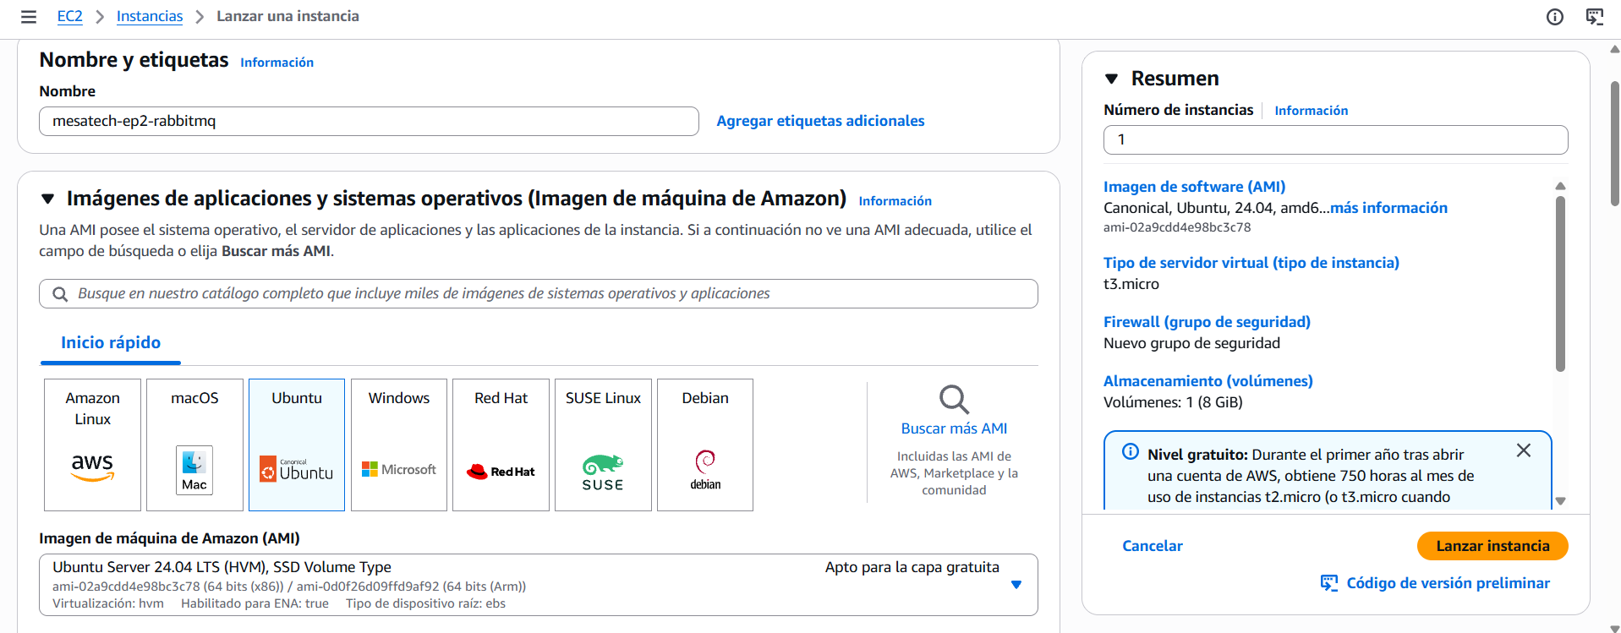
Figura 5.1. Lanzamiento de la EC2 C con la AMI Ubuntu Server 24.04 LTS.
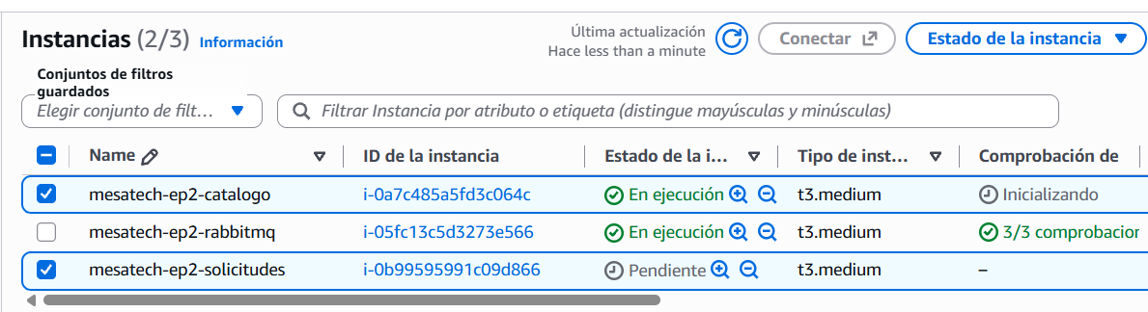
Figura 5.2. Instancias EC2 del proyecto con sus identificadores.

5.2 Instancias RDS
El proyecto utiliza dos instancias RDS independientes, no dos esquemas dentro de una misma instancia. Separar los esquemas y dejar el motor junto habría conservado el riesgo de la EP1: un solo contenedor detenía las dos bases. La Tabla 5.2 presenta sus identificadores y endpoints.
Tabla 5.2. Inventario de instancias RDS.
Rol | Identificador | Endpoint (puerto 5432) | Base de datos | Acceso público
RDS Catálogo | mesatech-ep2-catalogo | mesatech-ep2-catalogo.cg33a3yt7ns0.us-east-1.rds.amazonaws.com | mesatech_catalogo | No
RDS Solicitudes | mesatech-ep2-solicitudes | mesatech-ep2-solicitudes.cg33a3yt7ns0.us-east-1.rds.amazonaws.com | mesatech_solicitudes | No

Ambas instancias usan el motor PostgreSQL, el puerto 5432, el grupo de parámetros default.postgres18 y el driver JDBC org.postgresql. El equipo eligió PostgreSQL por continuidad con la EP1, cuyas bases ya utilizaban ese motor. La contraseña del usuario maestro de cada instancia se comparte solo por un canal privado del equipo.
En Solicitudes, las tablas se crean al iniciar la aplicación mediante JPA con la opción ddl-auto=update, lo que incluye la tabla categorias_locales. Cada security group de RDS acepta conexiones solo desde la EC2 de su microservicio, como se detalla en la sección 7.
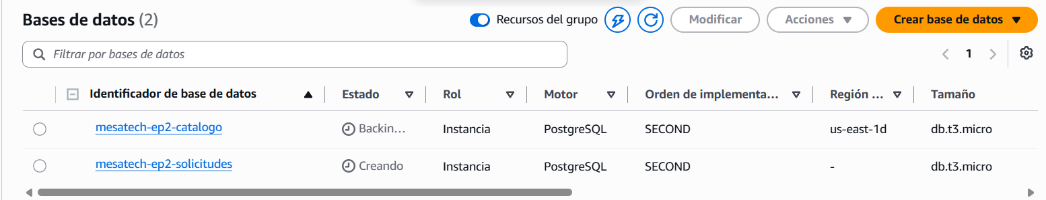
Figura 5.3. Instancias RDS mesatech-ep2-catalogo y mesatech-ep2-solicitudes con motor PostgreSQL.
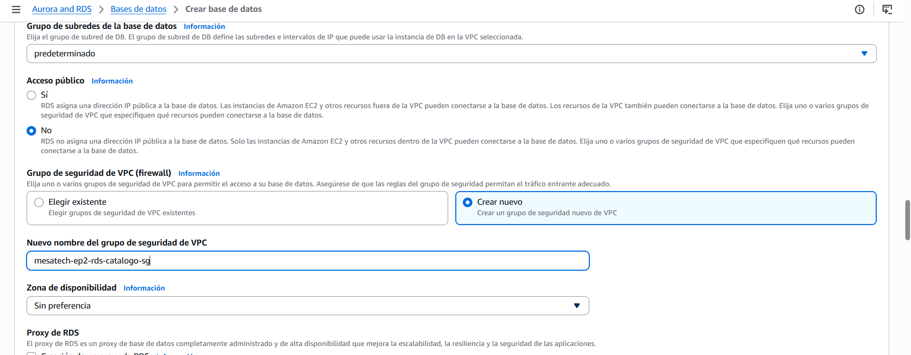
Figura 5.4. Conectividad de RDS Catálogo sin acceso público y con security group dedicado.

La consulta a la tabla categorias_locales de RDS Solicitudes, ejecutada desde la EC2 B, se muestra en la Figura 11.2 (prueba P1).

Las aplicaciones se conectan a RDS con el usuario maestro de cada instancia. No se crearon usuarios de aplicación distintos. Las contraseñas no están en el repositorio.

5.3 Versiones del entorno
La Tabla 5.3 registra las versiones utilizadas y la fuente que permite verificarlas.
Tabla 5.3. Versiones de sistema operativo, plataforma y broker.
Componente | Versión | Fuente de verificación
Sistema operativo de las EC2 | Ubuntu 24.04 LTS | AMI seleccionada (Figura 5.1)
Java en las EC2 A y B | OpenJDK 17.0.20.1 | Comando java -version (Figura 5.5)
Spring Boot | 4.1.1, con Java 17 como versión objetivo | Archivo de proyecto de ms-solicitudes
Cliente AMQP | spring-boot-starter-amqp, versión gestionada por Spring Boot | Archivo de proyecto de ms-solicitudes
Docker Engine | 29.9.2 | Comando docker --version (Figura 6.1)
Docker Compose | v5.6.1 | Comando docker compose version (Figura 6.1)
RabbitMQ | Imagen rabbitmq:4.2-management, RabbitMQ 4.2.9 y Erlang 27.3.4.19 | Interfaz de administración (Figura 6.4)
PostgreSQL en RDS | Familia de parámetros default.postgres18 | Consola de Amazon RDS

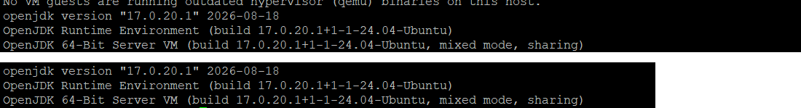
Figura 5.5. OpenJDK 17 instalado en la EC2 A (arriba) y en la EC2 B (abajo).

5.4 Configuración de conexión sin contraseñas
Ningún valor real de credenciales se guarda en el repositorio. Cada EC2 carga sus variables desde un archivo de entorno ubicado fuera del repositorio, y el repositorio contiene solo una plantilla con valores ficticios. La Tabla 5.4 muestra la configuración prevista para Solicitudes en la EC2 B.
Tabla 5.4. Variables de entorno de ms-solicitudes en la EC2 B, sin secretos.
Variable | Valor en la EC2 B | Propósito
SOLICITUDES_DATASOURCE_URL | jdbc:postgresql://mesatech-ep2-solicitudes.cg33a3yt7ns0.us-east-1.rds.amazonaws.com:5432/mesatech_solicitudes | Conexión exclusiva a RDS Solicitudes
POSTGRES_USER y POSTGRES_PASSWORD | Definidos fuera del repositorio | Credenciales de la base
RABBITMQ_HOST y RABBITMQ_PORT | IP privada de la EC2 C y puerto 5672 | AMQP por red privada
RABBITMQ_VHOST | mesatech | Virtual host del proyecto
RABBITMQ_USER y RABBITMQ_PASSWORD | solicitudes_consumidor y contraseña fuera del repositorio | Usuario de aplicación del consumidor
RABBITMQ_DECLARE | false | El consumidor no declara recursos, porque el broker ya los contiene
ENTRA_ISSUER_URI y ENTRA_AUDIENCE | Valores del tenant de la EP1 | Validación del JWT

La configuración de Catálogo sigue el mismo patrón, con el endpoint de RDS Catálogo y el usuario catalogo_publicador, cargados desde el archivo de entorno de la EC2 A. Su funcionamiento se acredita en las pruebas P2 a P7.

6. Instalación de RabbitMQ desde cero
La EC2 C se creó sin broker preconfigurado. Sobre Ubuntu 24.04 LTS, el equipo instaló Docker Engine y el plugin Docker Compose desde el repositorio oficial de Docker, construyó el archivo compose.yaml y levantó el contenedor. No se utilizó Amazon MQ ni una instalación directa de RabbitMQ en el sistema operativo. El archivo permite fijar la imagen, el nombre del nodo y el volumen. Esas tres piezas son las que permiten sostener, más adelante, que el mensaje sobrevive a recrear el contenedor.

6.1 Instalación de Docker Engine y Docker Compose
La instalación siguió la guía oficial de Docker para Ubuntu. Se instalaron los paquetes docker-ce, docker-ce-cli, containerd.io, docker-buildx-plugin y docker-compose-plugin, y el usuario ubuntu se agregó al grupo docker. La Tabla 6.1 registra los comandos ejecutados y su propósito.
Tabla 6.1. Comandos ejecutados en la EC2 C.
Comando | Propósito
sudo apt-get install -y docker-ce docker-ce-cli containerd.io docker-buildx-plugin docker-compose-plugin | Instalar Docker Engine y el plugin Compose
sudo usermod -aG docker ubuntu | Permitir el uso de Docker sin sudo en nuevas sesiones
docker --version y docker compose version | Verificar las versiones instaladas
mkdir -p ~/rabbitmq && cd ~/rabbitmq | Crear el directorio del despliegue
nano .env | Definir las credenciales del administrador fuera del repositorio
nano compose.yaml | Declarar el servicio RabbitMQ
docker compose config --quiet | Validar la sintaxis y la interpolación del archivo
docker compose pull | Descargar la imagen declarada
docker compose up -d | Crear y arrancar el contenedor en segundo plano
docker compose ps | Verificar el estado y los puertos publicados
docker compose logs --tail=30 | Revisar el arranque del broker

La Figura 6.1 muestra el comando de instalación y las versiones resultantes de Docker Engine y Docker Compose.
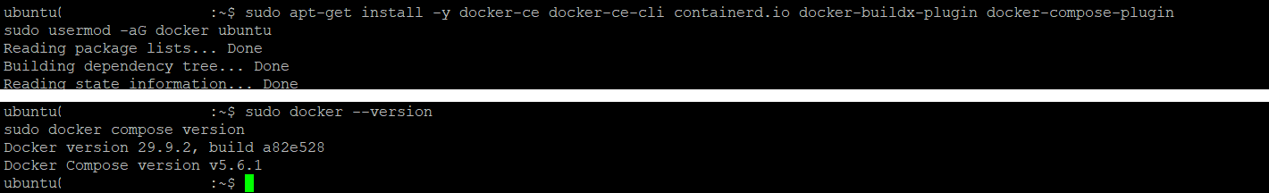
Figura 6.1. Instalación de Docker en la EC2 C y versiones instaladas. El nombre de host de la terminal se ocultó.

6.2 Archivo compose.yaml
El archivo compose.yaml declara un único servicio. Las credenciales del usuario administrador se leen desde un archivo .env local de la EC2 C, que no se versiona. La Figura 6.2 muestra el contenido del archivo, que no incluye secretos. El archivo está versionado en el repositorio junto con un .env.example que contiene solo valores ficticios.
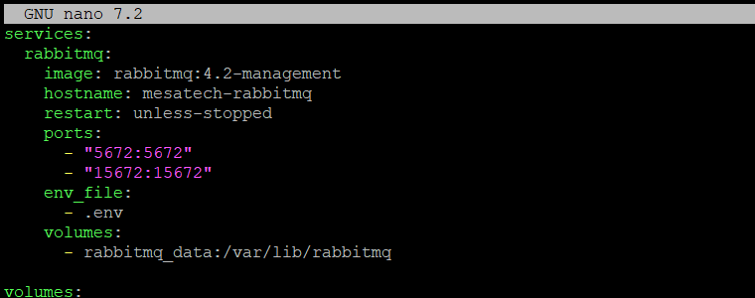
Figura 6.2. Archivo compose.yaml del broker en la EC2 C.
La Tabla 6.2 explica el propósito de cada configuración relevante del archivo.
Tabla 6.2. Configuraciones de compose.yaml.
Clave | Valor | Propósito
image | rabbitmq:4.2-management | Imagen oficial con etiqueta explícita que incluye la interfaz de administración
hostname | mesatech-rabbitmq | Nombre de nodo estable. RabbitMQ asocia su directorio de datos al nombre del nodo, por lo que conservarlo permite recuperar definiciones y mensajes al recrear el contenedor
restart | unless-stopped | Reinicia el contenedor ante fallos o reinicio de la EC2, salvo detención manual
ports | 5672:5672 | Publica AMQP para Catálogo y Solicitudes
ports | 15672:15672 | Publica la interfaz de administración HTTP
env_file | .env | Mantiene las credenciales de administración fuera del repositorio
volumes | rabbitmq_data:/var/lib/rabbitmq | Volumen con nombre que conserva definiciones y mensajes persistentes

6.3 Validación, arranque y diagnóstico
La validación con docker compose config --quiet terminó sin mensajes de error. Luego, docker compose pull descargó la imagen y docker compose up -d creó la red, el volumen rabbitmq_rabbitmq_data y el contenedor rabbitmq-rabbitmq-1.
La salida de docker compose ps confirma el contenedor en estado Up y el mapeo de los puertos 5672 y 15672 del host hacia el contenedor (Figura 6.3).
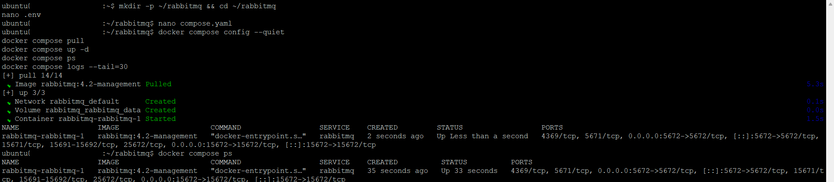
Figura 6.3. Validación, descarga, arranque y estado del contenedor RabbitMQ. El nombre de host de la terminal se ocultó.
El mapeo de puertos del contenedor y las reglas del security group son controles distintos y se verifican en conjunto. Docker publica los puertos en todas las interfaces de la EC2, por lo que el security group es el control que limita quién puede alcanzarlos.
La Figura 6.4 muestra la salida de docker compose ps y de docker compose logs del 4 de noviembre. El contenedor rabbitmq-rabbitmq-1 aparece activo con la imagen rabbitmq:4.2-management, y el log registra el inicio de los plugins y la conexión del usuario solicitudes_consumidor al virtual host mesatech. Las advertencias se refieren a una característica obsoleta del plugin de administración y no afectan el funcionamiento. El nombre de host y las direcciones de red se ocultaron.
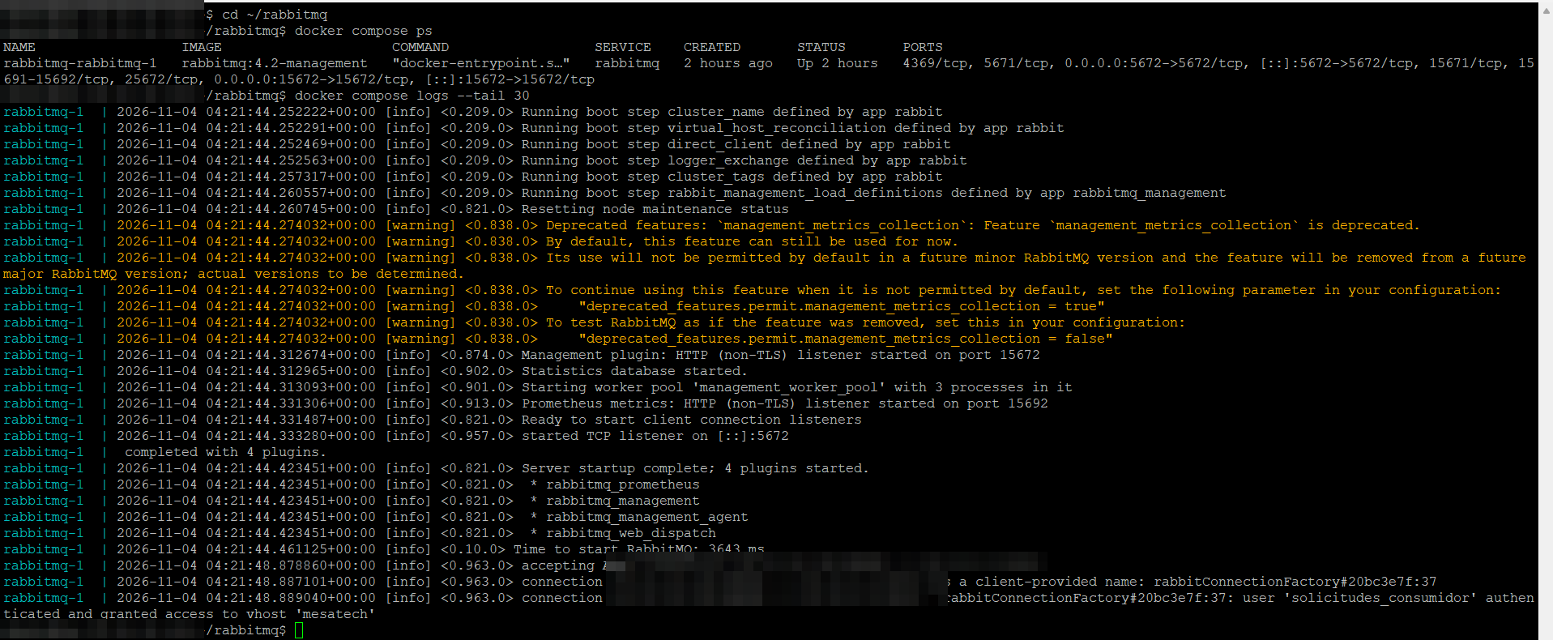
Figura 6.4. Estado y log del contenedor RabbitMQ en la EC2 C, con el consumidor autenticado en el virtual host mesatech.
La Figura 6.5 corresponde a rabbitmq-diagnostics status, ejecutado dentro del contenedor. El nodo rabbit@mesatech-rabbitmq informa RabbitMQ 4.2.9, ninguna alarma activa, una conexión, una cola y listeners en los puertos 5672 para AMQP y 15672 para la interfaz de administración.
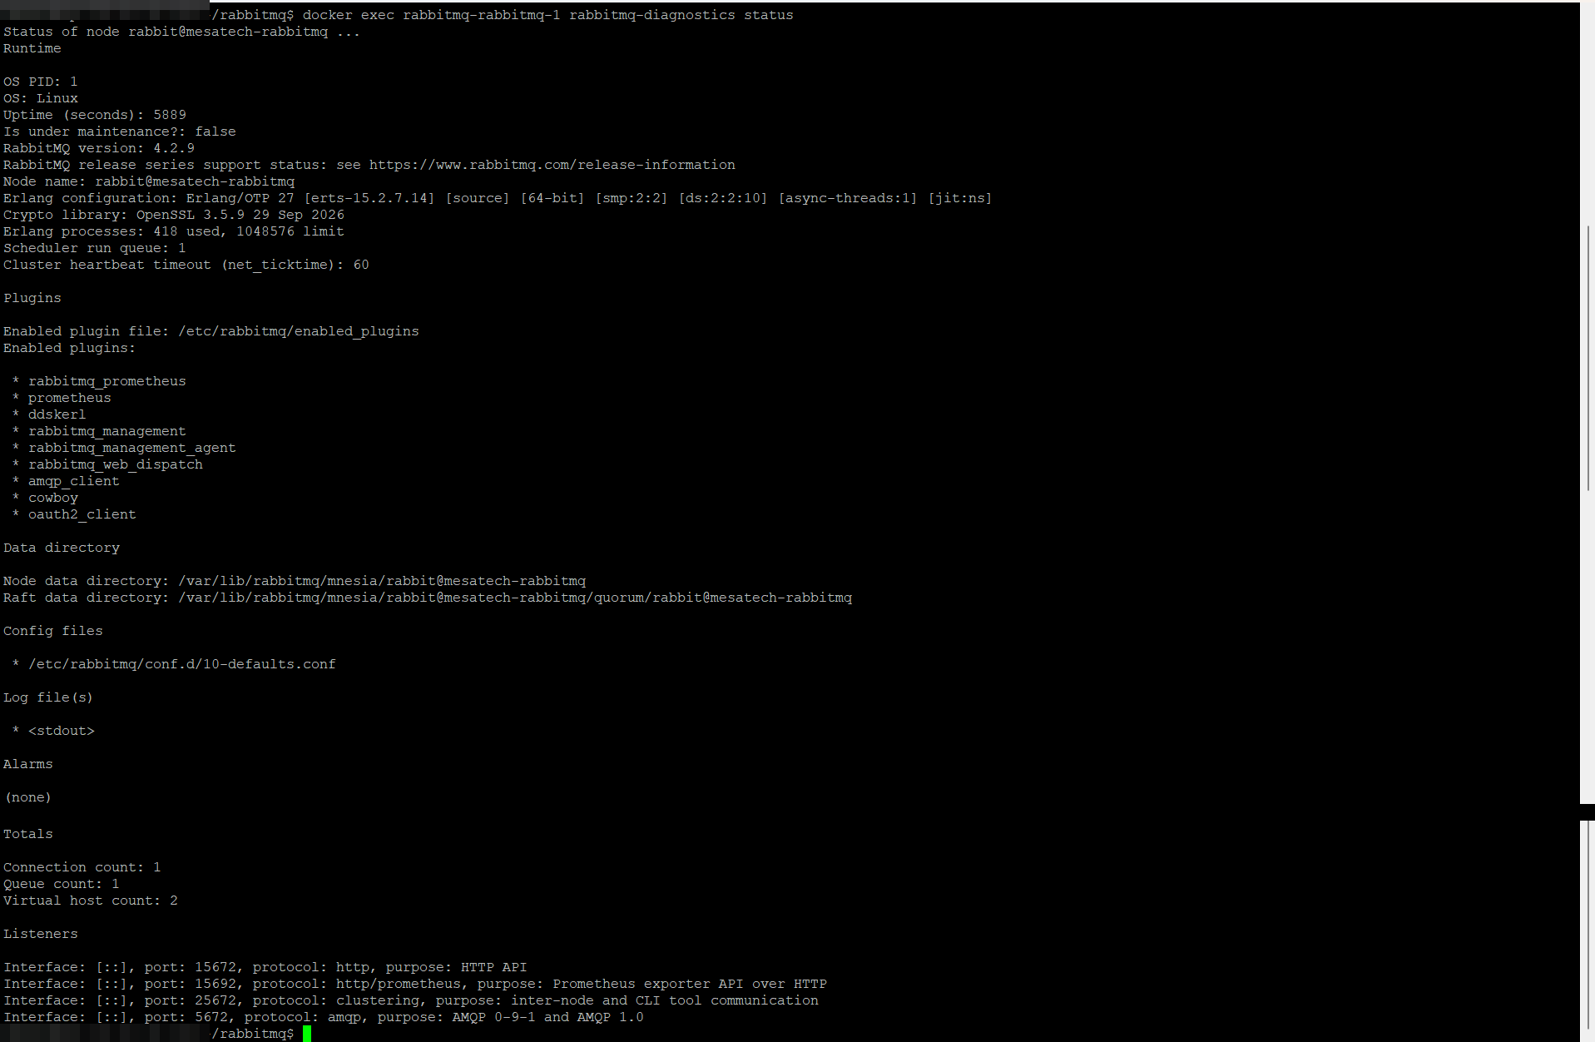
Figura 6.5. Diagnóstico del nodo RabbitMQ, sin alarmas y con los listeners de AMQP y de administración.

6.4 Interfaz de administración
La Figura 6.6 muestra la interfaz de administración con RabbitMQ 4.2.9, Erlang 27.3.4.19 y el nodo rabbit@mesatech-rabbitmq en ejecución. El nombre del nodo coincide con el hostname declarado en compose.yaml. La interfaz se accede solo desde la IP administrativa autorizada.
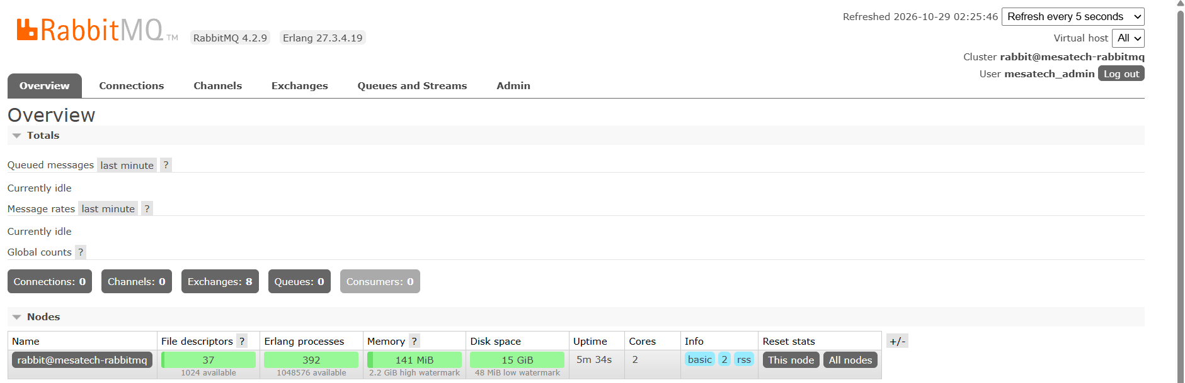
Figura 6.6. Vista general de RabbitMQ en la EC2 C.

7. Red y seguridad
El broker abre un acceso que en la EP1 no existía. La configuración de red aplica el mínimo privilegio a ese acceso nuevo: cada puerto se abre solo al origen que lo necesita y ninguna regla permite acceso mundial a RDS, AMQP o administración. La Tabla 7.1 presenta la matriz de comunicaciones.
Tabla 7.1. Matriz de comunicaciones del proyecto.
Destino | Puerto TCP | Origen autorizado | Propósito | Estado
EC2 C RabbitMQ | 5672 | Security groups de la EC2 A y de la EC2 B | AMQP por red privada | Configurado
EC2 C RabbitMQ | 15672 | IP administrativa con máscara /32 | Interfaz de administración | Configurado
EC2 A, B y C | 22 | IP administrativa con máscara /32 | Administración por SSH | Configurado
RDS Catálogo | 5432 | Security group de la EC2 A | Conexión de ms-catalogo | Configurado
RDS Solicitudes | 5432 | Security group de la EC2 B | Conexión de ms-solicitudes | Configurado
EC2 B Solicitudes | 8081 | Security group de la EC2 A | Llamadas del BFF a ms-solicitudes | Configurado

7.1 Security groups
La Figura 7.1 muestra las reglas de entrada del security group de la EC2 C. Los puertos 15672 y 22 aceptan solo la IP administrativa con máscara /32, cuyo valor se ocultó en la captura. El puerto 5672 acepta como origen los security groups de Catálogo y Solicitudes, en lugar de rangos de direcciones.
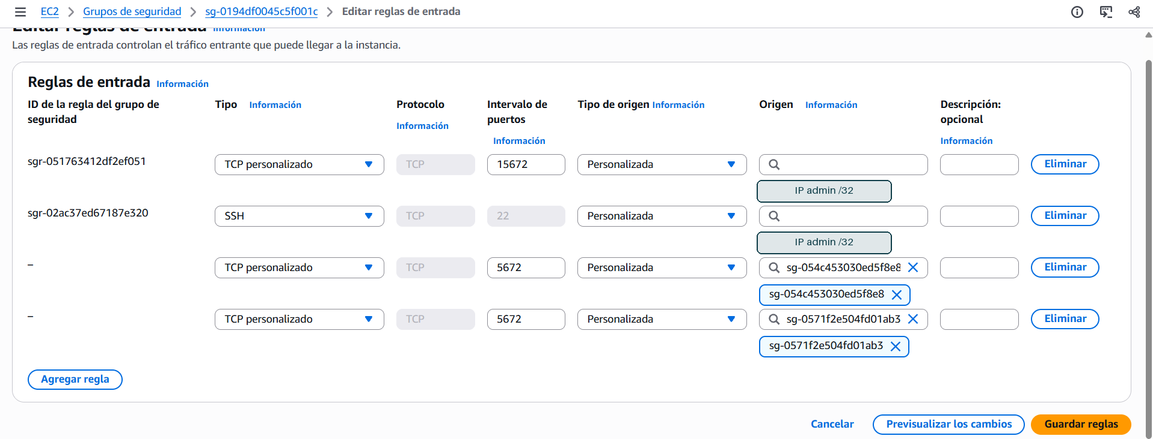
Figura 7.1. Reglas de entrada del security group de la EC2 C.
La Figura 7.2 muestra las reglas de las dos instancias RDS. Cada una acepta el puerto 5432 solo desde el security group de la EC2 de su microservicio propietario. Así, Solicitudes no puede conectarse a RDS Catálogo aunque conozca su endpoint.
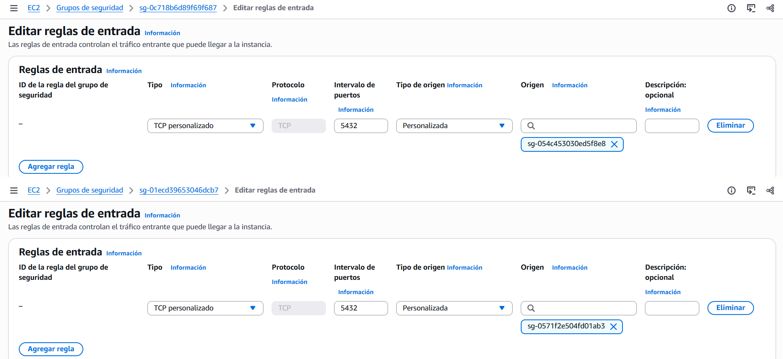
Figura 7.2. Reglas de entrada de RDS Catálogo (arriba) y de RDS Solicitudes (abajo).

7.2 Credenciales y firewall del sistema operativo
Las aplicaciones no utilizan el usuario guest de RabbitMQ ni el usuario administrador del broker. Las contraseñas de RabbitMQ y de RDS se mantienen fuera del repositorio y se distribuyen solo por un canal privado del equipo. Ninguna captura del informe muestra contraseñas. En el código de ms-catalogo, guest aparece solo como valor por defecto de RABBITMQ_USER para el entorno local. En la EC2 A ese valor se reemplaza por catalogo_publicador desde el archivo de entorno.
El aislamiento de red que se acredita en este informe es el de los security groups. No se documentó el firewall del sistema operativo (ufw) en las tres EC2. Las pruebas de P1 a P8 usaron las reglas de security group ya descritas.

El puerto 8081 de la EC2 B acepta solo el security group de la EC2 A, donde se ubicará el BFF. La Figura 7.3 muestra la prueba: desde la EC2 A la conexión se establece y la API responde 401 sin token, mientras que desde la EC2 C y desde internet el puerto no responde.
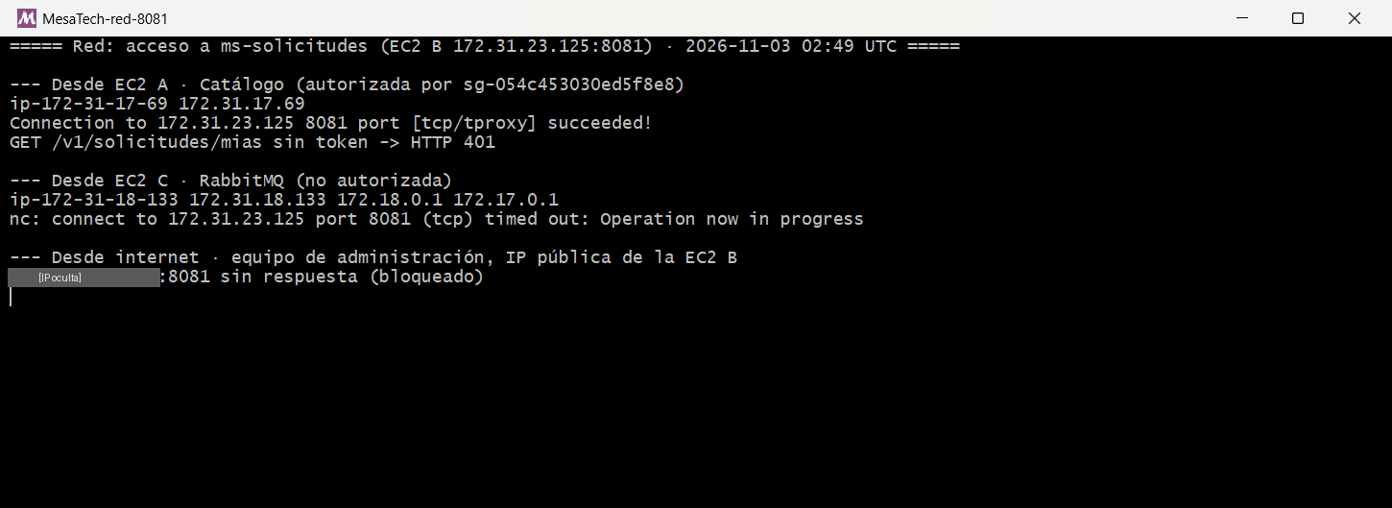
Figura 7.3. Acceso al puerto 8081 de la EC2 B desde la EC2 A, la EC2 C e internet. La IP pública se ocultó.

8. Mensajería con RabbitMQ

8.1 Recursos del virtual host
Los recursos se crearon en el virtual host mesatech, que aísla el dominio del proyecto dentro del broker. El exchange es de tipo direct y durable porque hay un solo consumidor y la routing key debe coincidir de forma exacta. Un exchange fanout copiaría el evento hacia colas que este caso no tiene. Catálogo publica en el exchange, no en la cola. La Tabla 8.1 resume los recursos y las Figuras 8.1 a 8.5 muestran su estado en el broker.
Tabla 8.1. Recursos de mensajería del proyecto.
Recurso | Nombre | Configuración
Virtual host | mesatech | Aísla los recursos del proyecto
Exchange | catalogo.exchange | Tipo direct y durable
Cola | solicitudes.catalogo.queue | Durable, tipo classic y sin autoeliminación
Binding | catalogo.exchange → solicitudes.catalogo.queue | Routing key categoria.creada
Usuario publicador | catalogo_publicador | Sin etiquetas administrativas
Usuario consumidor | solicitudes_consumidor | Sin etiquetas administrativas
Usuario de administración | mesatech_admin | Etiqueta administrator, uso exclusivo del equipo

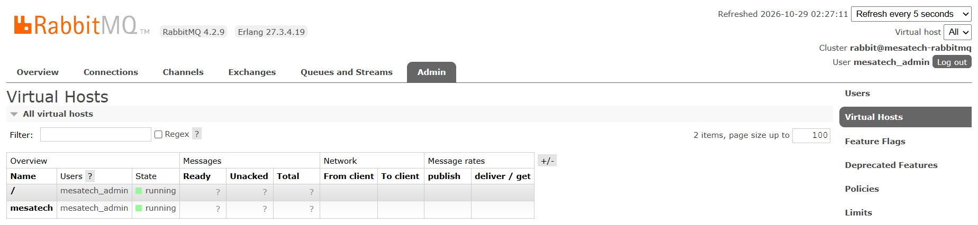
Figura 8.1. Virtual host mesatech creado en el broker.
En la Figura 8.2, los usuarios de aplicación figuran sin etiquetas y con acceso al virtual host mesatech. Solo mesatech_admin tiene la etiqueta administrator, y el usuario guest no aparece en el listado.
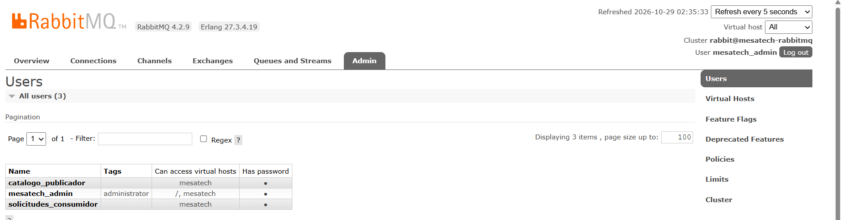
Figura 8.2. Usuarios del broker y virtual host al que acceden.
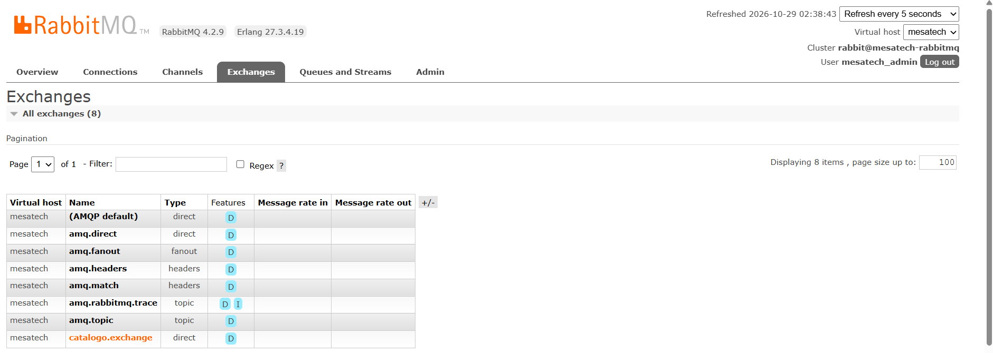
Figura 8.3. Exchange catalogo.exchange de tipo direct y durable en el virtual host mesatech.
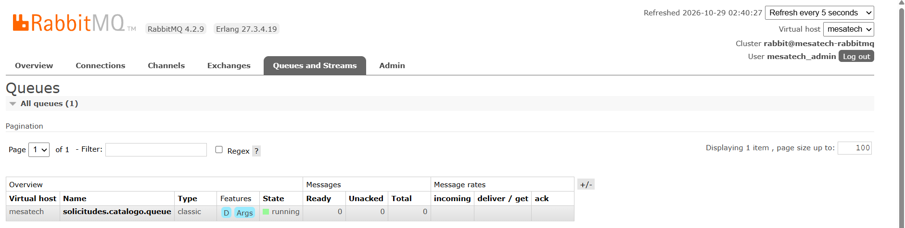
Figura 8.4. Cola solicitudes.catalogo.queue durable y de tipo classic.
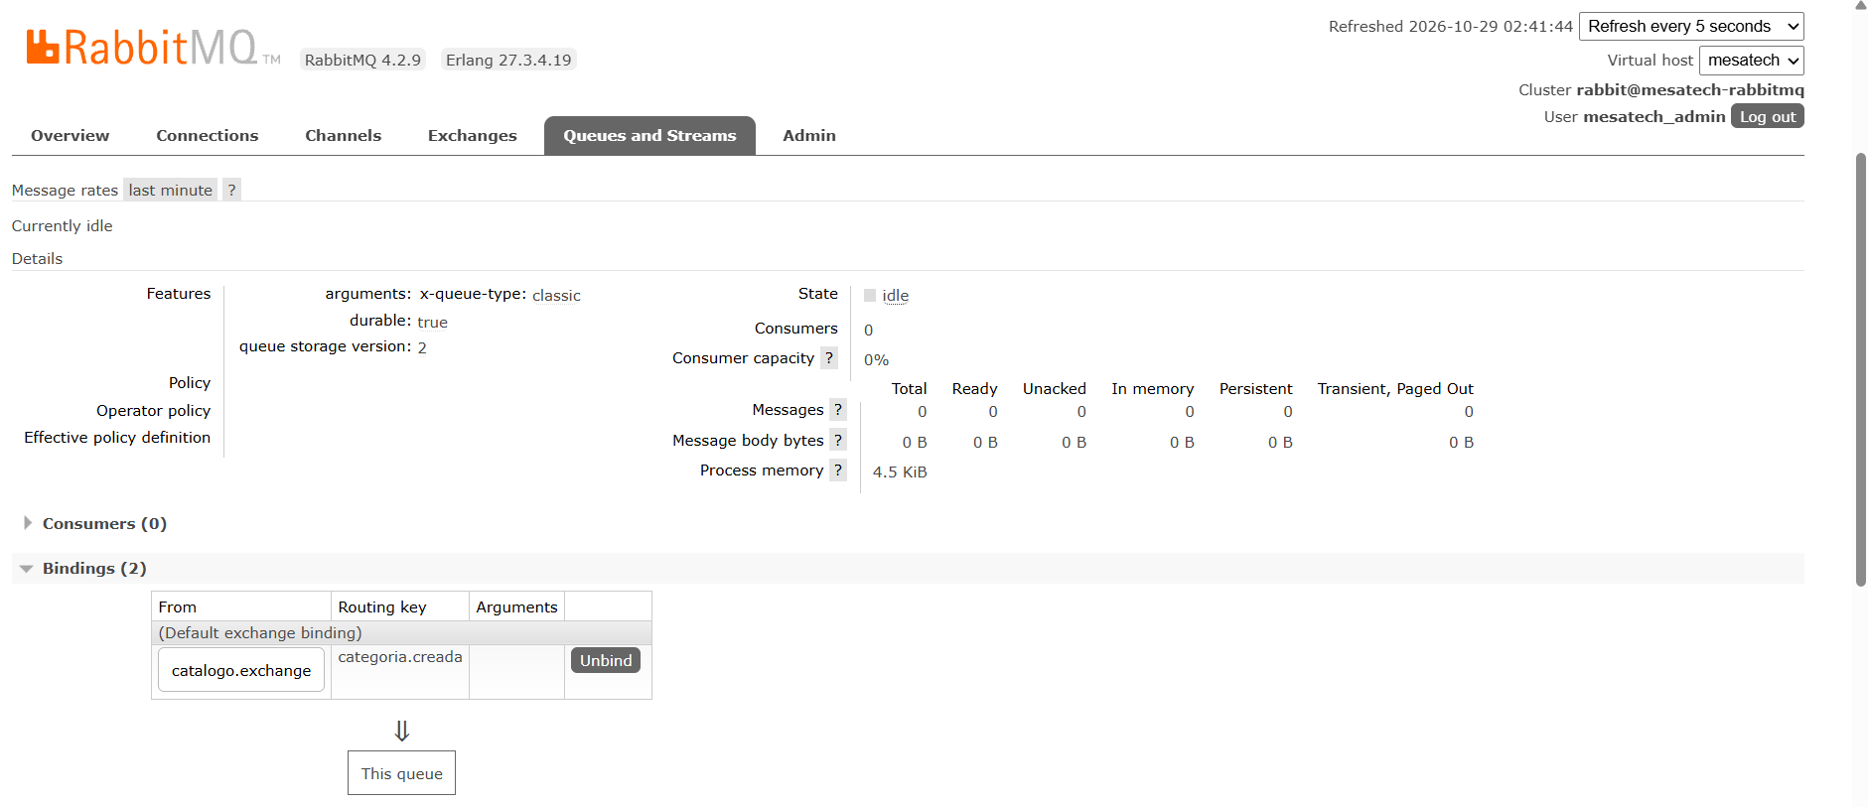
Figura 8.5. Binding de la cola con catalogo.exchange mediante la routing key categoria.creada.

8.2 Permisos de los usuarios de aplicación
RabbitMQ asigna permisos por virtual host en tres categorías. El permiso configure permite declarar o eliminar recursos, write permite publicar en un exchange y read permite consumir desde una cola. El equipo entrega a cada usuario solo lo que su rol requiere, como resume la Tabla 8.2.
Tabla 8.2. Asignación de permisos propuesta sobre el virtual host mesatech.
Usuario | configure | write | read | Justificación
catalogo_publicador | Sin permisos | catalogo.exchange | Sin permisos | Solo publica eventos de categorías
solicitudes_consumidor | Sin permisos | Sin permisos | solicitudes.catalogo.queue | Solo consume la cola; con RABBITMQ_DECLARE=false no declara recursos

Los usuarios de aplicación no reciben etiquetas administrativas. La Figura 8.2 acredita que catalogo_publicador y solicitudes_consumidor acceden solo al virtual host mesatech, y la Figura 6.4 muestra al consumidor autenticado en ese virtual host. Falta la captura del detalle de permisos configure, write y read de cada usuario.
Ari comprobó el 4 de noviembre que catalogo_publicador y solicitudes_consumidor entran solo al vhost mesatech y no tienen tag administrator. No se adjuntó una captura por permiso configure/write/read.

8.3 Contrato del evento categoria.creada
Al crear una categoría válida, Catálogo guarda el registro en RDS Catálogo y publica un mensaje JSON persistente en catalogo.exchange con la routing key categoria.creada. Como los servicios ya no comparten la llamada ni el esquema, el acuerdo pasa a ser este contrato, en su versión 1.0, con cinco campos obligatorios (Tabla 8.3). El campo que une el original con la copia es categoriaId.
Tabla 8.3. Campos del evento categoria.creada.
Campo | Tipo | Formato | Regla
eventId | String | Identificador único, por ejemplo un UUID | Obligatorio y no vacío
tipoEvento | String | Literal categoria.creada | Debe coincidir con el tipo esperado
fechaEvento | Instant | ISO-8601 en UTC, por ejemplo 2026-10-29T15:00:00Z | Obligatorio
categoriaId | Long | Entero positivo | Identificador original de Catálogo, usado como clave primaria de la copia
nombre | String | Texto no vacío | Se guarda sin espacios al inicio ni al final

El siguiente mensaje es el evento real que publicó ms-catalogo en la prueba P2, al crear la categoría Redes-EP2-AWS (Figura 11.4). El eventId y el categoriaId provienen del log del publicador y de la fila en categorias_locales. La fecha se muestra truncada a segundos.
{
"eventId": "be46e6ed-e156-4a91-9b88-44ab7606283a",
"tipoEvento": "categoria.creada",
"fechaEvento": "2026-11-04T03:34:20Z",
"categoriaId": 1,
"nombre": "Redes-EP2-AWS"
}

El campo categoriaId relaciona el registro original con su copia. Solicitudes no genera una clave nueva, sino que guarda el mismo valor en la columna categoria_id de categorias_locales. La copia agrega la fecha de recepción, que no forma parte del mensaje.

8.4 Confirmaciones de publicador y consumidor
El flujo utiliza dos confirmaciones distintas. La confirmación del publicador indica que RabbitMQ aceptó el mensaje. Si el broker no encuentra una cola para la routing key, devuelve el mensaje como retornado. Ninguna de estas señales acredita que Solicitudes haya escrito la copia en su RDS.
La confirmación del consumidor ocurre en Solicitudes. El listener trabaja con acuse manual y envía basicAck solo después de que la copia queda guardada en RDS Solicitudes. Mientras no exista ese acuse, RabbitMQ mantiene el mensaje como Unacked y lo vuelve a entregar si el consumidor se desconecta.
Tabla 8.4. Comparación entre ambas confirmaciones.
Aspecto | Confirmación del publicador | Confirmación del consumidor
Quién la emite | RabbitMQ hacia Catálogo | Solicitudes hacia RabbitMQ
Qué acredita | Aceptación del mensaje por el broker | Persistencia de la copia en RDS Solicitudes
Mecanismo | Publisher confirms y retorno de mensajes sin ruta | basicAck manual después de guardar
Estado | Implementado en ms-catalogo: espera el confirm hasta 8 s y responde 503 si no llega | Implementado en ms-solicitudes

Para que un mensaje sobreviva al reinicio del broker deben cumplirse tres condiciones. La cola debe ser durable, el mensaje debe publicarse como persistente y el volumen de /var/lib/rabbitmq debe conservarse. Las tres se cumplen: la cola es durable, ms-catalogo publica con modo de entrega persistente y el volumen rabbitmq_data se conserva. La prueba P5 lo confirmó, porque el mensaje pendiente sobrevivió a la recreación del contenedor (Figuras 11.8 a 11.10).

8.5 Manejo de fallas
La Tabla 8.5 resume el comportamiento previsto ante las fallas más relevantes del flujo.
Tabla 8.5. Comportamiento ante fallas.
Situación | Comportamiento | Efecto
Evento con campos faltantes o tipo distinto | basicNack sin reencolar | El mensaje se descarta y queda registrado en el log
Error al guardar en RDS Solicitudes | basicNack con reencolado | El mensaje vuelve a la cola para un nuevo intento
Consumidor detenido | El mensaje queda Ready en la cola | Se procesa cuando el consumidor vuelve a iniciar
Entrega repetida del mismo categoriaId | La copia se actualiza sobre la misma fila | No se duplican categorías locales
Broker detenido al crear una categoría | Respuesta 503 controlada del publicador | La categoría queda en RDS Catálogo sin evento, como se comprobó en P7

El guardado en RDS Catálogo y la publicación son operaciones separadas. Si la primera tiene éxito y la segunda falla, la categoría existe en Catálogo pero no llega a Solicitudes. El publicador responde 503 y no revierte el guardado, como se comprobó en P7. Si el administrador reenvía la solicitud, puede crear una segunda categoría con otro categoriaId.
En el consumidor, un error persistente de base de datos provoca reintentos sucesivos, ya que el proyecto no incluye una cola de mensajes fallidos. Una entrega repetida actualiza la misma fila porque la escritura usa categoriaId como clave. Esto evita duplicados, pero el sistema no garantiza un procesamiento exactamente una vez.

9. Implementación del consumidor en Solicitudes
El consumidor está implementado en ms-solicitudes con Spring AMQP, a partir del patrón de consumidor del laboratorio adaptado al dominio MesaTech. Su responsabilidad en la decisión es una: no confirmar el mensaje hasta haber escrito la copia. El código está integrado en la rama de desarrollo del repositorio y desplegado en la EC2 B.
Tabla 9.1. Componentes del consumidor.
Componente | Responsabilidad
RabbitConfig | Convierte el JSON con Jackson y declara exchange, cola y binding solo si RABBITMQ_DECLARE es true
CategoriaCreadaEvent | Representa los cinco campos del contrato
CategoriaCreadaListener | Escucha solicitudes.catalogo.queue, invoca la persistencia y envía el acuse
CategoriaCopiaService | Valida el evento y guarda o actualiza la copia dentro de una transacción
CategoriaLocal | Entidad de la tabla categorias_locales, con categoria_id, nombre, event_id, fecha_evento y recibida_en
SolicitudController | Expone GET /v1/solicitudes/categorias y valida la categoría al crear una solicitud

9.1 Secuencia de procesamiento
Cada mensaje recorre los siguientes pasos dentro de ms-solicitudes.
1. El listener recibe el mensaje y Jackson lo convierte en CategoriaCreadaEvent.
2. CategoriaCopiaService valida los cinco campos y el tipo de evento.
3. El servicio busca la categoría por categoriaId y crea o actualiza la fila correspondiente.
4. Después de guardar, el listener envía basicAck y registra un log con categoriaId, nombre y eventId, sin secretos.
5. Si la validación falla, envía basicNack sin reencolar. Si falla la base de datos, envía basicNack con reencolado.
El log de un consumo correcto tiene la forma «Categoría <categoriaId> (<nombre>) persistida desde el evento <eventId>». Este registro permite relacionar el evento con la fila persistida sin leer el RDS de Catálogo.

9.2 Uso de la copia local
El endpoint GET /v1/solicitudes/categorias devuelve las categorías locales ordenadas por nombre y queda protegido por el mismo flujo JWT de la EP1, a través del BFF. Al registrar una solicitud, Solicitudes verifica que la categoría exista en la copia local. Si todavía no llegó, la API responde 409 Conflict. Ese rechazo evita registrar una solicitud contra una categoría que el mensaje aún no entregó.
En React, el formulario de creación lista solo las categorías recibidas y ofrece actualizar el listado. Así, el usuario reconoce cuándo una categoría recién creada ya está disponible para registrar una solicitud.
GET /v1/solicitudes/categorias está implementada en el BFF y es la ruta que usa React cuando apunta al BFF. Las pruebas de esta etapa se ejecutaron contra ese BFF.

9.3 Verificación local y despliegue en la EC2 B
El código incluye pruebas unitarias del listener y del servicio de copia. Estas pruebas cubren el acuse después de persistir, el rechazo sin reencolar de eventos inválidos, el reencolado ante errores de persistencia y la conservación de categoriaId.
Antes del despliegue en la EC2 B, el equipo ejecutó una copia local de ms-solicitudes con la misma configuración de usuarios de Solicitudes y publicó un evento de prueba. La Tabla 9.2 registra el resultado.
Tabla 9.2. Prueba funcional del consumidor en entorno local.
Dato | Valor
Fecha | 1 de noviembre de 2026
Entorno | Local. No reemplaza la evidencia en AWS
Fila obtenida en categorias_locales | categoria_id 42, nombre Redes-local

Después, ms-solicitudes se desplegó en la EC2 B como servicio systemd (mesatech-ms-solicitudes), conectado a RDS Solicitudes y al broker con el usuario solicitudes_consumidor, y validando el JWT de Entra ID. La prueba P1 (Figuras 11.1 y 11.2) muestra el proceso activo y las tablas creadas en RDS Solicitudes.

9.4 Publicador en Catálogo
ms-catalogo implementa el publicador. Guarda la categoría, publica el evento persistente en catalogo.exchange con la routing key categoria.creada y espera el publisher confirm hasta 8 segundos. Si el confirm no llega, responde 503 sin revertir el guardado. Está desplegado en la EC2 A, con el usuario catalogo_publicador, y se inicia con el script start-ms-catalogo.sh.
En la EC2 A, ms-catalogo se inicia con el script start-ms-catalogo.sh. No se configuró como servicio systemd. El proceso estuvo activo durante P2 a P7.

10. Continuidad con la EP1
La EP2 no convirtió en asíncrono el acceso del usuario. Conserva el diseño de la EP1: React con MSAL, Entra ID, API Gateway y BFF con validación JWT. Esa petición se responde en el momento. En las pruebas de mensajería, React y el BFF se ejecutaron en el entorno local y se conectaron a Catálogo y Solicitudes en AWS. P8 acreditó login, 401 sin token, 403 por rol, reglas de estado y v1/v2 (Figura 11.21).
Tabla 10.1. Elementos de la EP1 que se conservan.
Elemento | Comportamiento conservado | Verificación
React con MSAL | Inicio de sesión con Entra ID y envío del token en cada llamada | P8
Microsoft Entra ID | App roles Cliente, Operador y Administrador | P8
API Gateway | HTTP API de la EP1; 401 sin token en P8 | P8
BFF | Validación JWT y autorización por rol, sin acceso a RDS | P8
Reglas de estado | RESUELTA solo se alcanza desde EN_PROCESO | P8
Versionamiento | GET /v1/solicitudes/mias y GET /v2/solicitudes/mias disponibles | P8

El BFF no publica ni consume mensajes y no se conecta a ninguna RDS. En las pruebas de esta etapa se conectó a Catálogo y a Solicitudes por las direcciones alcanzables desde el entorno local (túnel SSH hacia las EC2 A y B).

11. Plan y resultados de pruebas P1 a P8
Cada prueba registra la preparación, los datos, el resultado esperado, el resultado obtenido y la evidencia. Las pruebas P2 a P5 utilizan categorías nuevas e identificables para seguir cada caso en RabbitMQ y en ambas RDS.
Durante las pruebas de espera y reinicio no se utiliza Get messages con una confirmación que retire el mensaje. Si se inspecciona el contenido desde la interfaz, se usa la opción que lo devuelve a la cola.
Las pruebas se ejecutaron el 4 de noviembre de 2026 sobre las tres EC2 y las dos RDS del proyecto. Como el BFF aún no estaba desplegado en la nube, React y el BFF corrieron en el PC del equipo y llegaron a ms-catalogo (EC2 A) y a ms-solicitudes (EC2 B) por túnel SSH. RabbitMQ, ambas RDS, el publicador y el consumidor son los de AWS. El detalle de cada prueba, con horas, identificadores y eventId, quedó registrado en la bitácora de pruebas del equipo.
Tabla 11.1. Pruebas P1 a P4.
Prueba | Preparación y datos | Resultado esperado | Resultado obtenido | Evidencia
P1 Separación real | Inventario de EC2 y RDS; proceso de cada microservicio con su conexión | IDs distintos de EC2 A y B, endpoints RDS distintos y cada proceso con su conexión y tabla | Cumple. Proceso activo en la EC2 B y tablas en RDS Solicitudes | Figuras 5.2, 5.3, 11.1 y 11.2
P2 Flujo completo | Administrador autenticado en React; categoría nueva Redes-EP2 | Fila en RDS Catálogo, mensaje publicado, log del consumidor con el eventId, fila local con el mismo categoriaId y solicitud creada con esa categoría | Cumple. categoriaId 1 copiado en unos 180 ms; solicitud 0001 creada | Figuras 11.3, 11.4 y 11.19
P3 Consumidor detenido | ms-solicitudes detenido en la EC2 B; otra categoría nueva | Categoría en RDS Catálogo, mensaje Ready en la cola y sin fila en la copia local | Cumple. 1 Ready, 0 consumidores y sin fila local | Figuras 11.5 y 11.6
P4 Consumo diferido | Inicio del consumidor con el mensaje de P3 pendiente | Fila guardada en RDS Solicitudes y cola sin mensajes Ready ni Unacked para ese caso | Cumple. Categoría 2 persistida; cola en 0 | Figura 11.7

Tabla 11.2. Pruebas P5 a P8.
Prueba | Preparación y datos | Resultado esperado | Resultado obtenido | Evidencia
P5 Reinicio del broker | Consumidor detenido y mensaje pendiente; contenedor recreado con el mismo volumen y hostname | Se conservan virtual host, exchange, cola y mensaje; al iniciar el consumidor aparece la fila | Cumple. Mensaje conservado al recrear el contenedor; categoría 4 persistida | Figuras 11.8 a 11.10
P6 Reinicio de aplicaciones | Filas existentes en ambas RDS; reinicio de ms-catalogo y ms-solicitudes | Los mismos registros en ambas RDS después del reinicio | Cumple. Mismas filas tras reiniciar ambos servicios | Figuras 11.11 a 11.13
P7 Fallo de publicación | RabbitMQ detenido; intento de crear una categoría | Respuesta controlada del publicador, consulta a RDS Catálogo con el resultado real y ausencia de copia en Solicitudes | Cumple. Respuesta 503; categoría 5 solo en Catálogo, sin recuperación | Figuras 11.14 a 11.17
P8 Continuidad EP1 | Usuarios con distintos roles y una llamada sin token | Login y consumo autorizado, rechazo sin token y por rol, bloqueo de RESUELTA sin EN_PROCESO, v1 y v2 disponibles y categoría recibida utilizable | Cumple. 401 sin token, 403 por rol, RESUELTA solo desde EN_PROCESO, v1 y v2 con 200 | Figuras 11.18 a 11.23

Para P5, el contenedor se recreó con docker compose down y docker compose up -d, sin la opción -v, de modo que el volumen rabbitmq_data y el hostname se mantuvieron.

11.1 Consulta de verificación de la copia local
La siguiente consulta se ejecuta desde la EC2 B, porque RDS Solicitudes no tiene acceso público. Permite verificar en P2 a P6 la fila de cada categoría recibida.
SELECT categoria_id, nombre, event_id, fecha_evento, recibida_en
FROM categorias_locales
ORDER BY recibida_en;

11.2 Reflexión sobre publicación, confirmaciones, persistencia y fallos
La principal conclusión del equipo es que una publicación confirmada no equivale a un dato replicado. La confirmación del publicador solo indica que el broker aceptó el mensaje. La replicación termina cuando el consumidor guarda la copia en RDS Solicitudes y envía su acuse, por lo que el acuse manual después de persistir es el punto que protege la consistencia de la copia local.
La persistencia del broker depende de tres decisiones que deben coincidir. Una cola durable con mensajes no persistentes pierde su contenido al reiniciar, y los mensajes persistentes también se pierden si el contenedor se recrea sin conservar el volumen. El hostname estable completa esa condición, porque RabbitMQ asocia su directorio de datos al nombre del nodo.
El punto débil del flujo está entre el guardado en Catálogo y la publicación. Sin outbox ni transacciones distribuidas, una caída del broker en ese intervalo deja una categoría sin copia. El equipo asume ese riesgo de forma explícita, lo documenta en P7 y lo hace visible con una respuesta controlada.
En el consumidor, la escritura por categoriaId evita que una entrega repetida duplique categorías, aunque no constituye una garantía de procesamiento exactamente una vez. Las pruebas en AWS confirmaron estas conclusiones. El mensaje esperó en la cola con el consumidor detenido (P3 y P4) y sobrevivió a la recreación del contenedor del broker (P5). Con el broker detenido, la categoría quedó solo en Catálogo y no se recuperó al volver el broker (P7).
Las dos confirmaciones responden preguntas distintas. El publisher confirm de ms-catalogo indica que el broker recibió el mensaje, mientras que el basicAck de ms-solicitudes indica que la copia ya quedó guardada. P7 mostró el caso en que falta la primera, ya que la categoría 5 quedó en RDS Catálogo sin evento. El caso inverso también puede ocurrir. Si el consumidor guarda la copia y se desconecta antes de enviar el acuse, RabbitMQ entrega el mismo mensaje otra vez. La escritura por categoriaId hace que esa segunda entrega actualice la misma fila, aunque el diseño no asegura que cada mensaje se procese una sola vez.

11.3 Evidencias de las pruebas en AWS
Las figuras siguen el orden de las pruebas. Las capturas de terminal muestran la salida real de cada EC2, con su nombre de host, y la hora de AWS en el encabezado. Las capturas de React se tomaron en el navegador con la sesión del rol indicado. Ninguna muestra contraseñas ni tokens.
P1 · Separación real. El consumidor corre en su propia EC2 y usa solo su RDS.
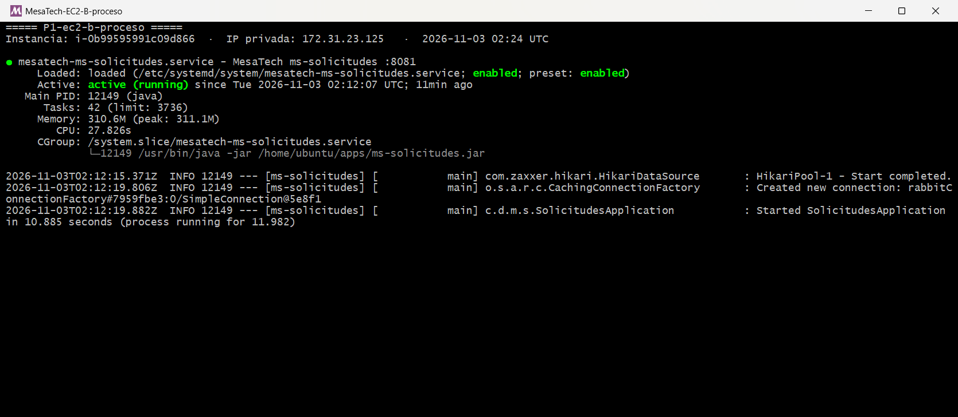
Figura 11.1. P1. Servicio mesatech-ms-solicitudes activo en la EC2 B, con la conexión a RDS Solicitudes y al broker.
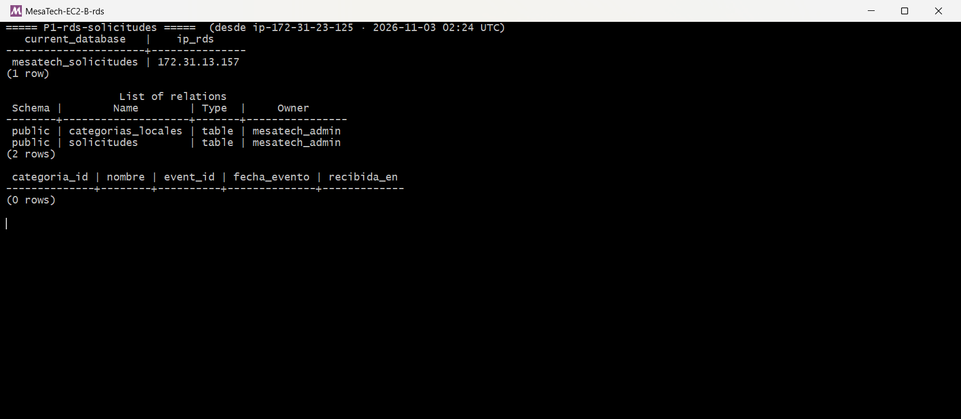
Figura 11.2. P1. Tablas categorias_locales y solicitudes en RDS Solicitudes, consultadas desde la EC2 B.
P2 · Flujo completo. La categoría creada en React llega a la copia local con el mismo identificador.
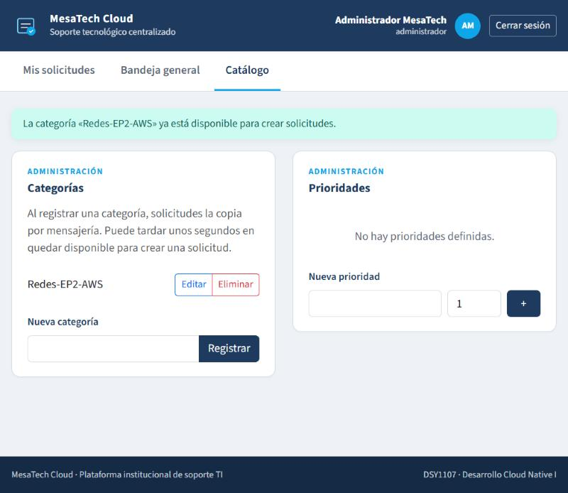
Figura 11.3. P2. El administrador crea Redes-EP2-AWS en React y la categoría queda disponible.
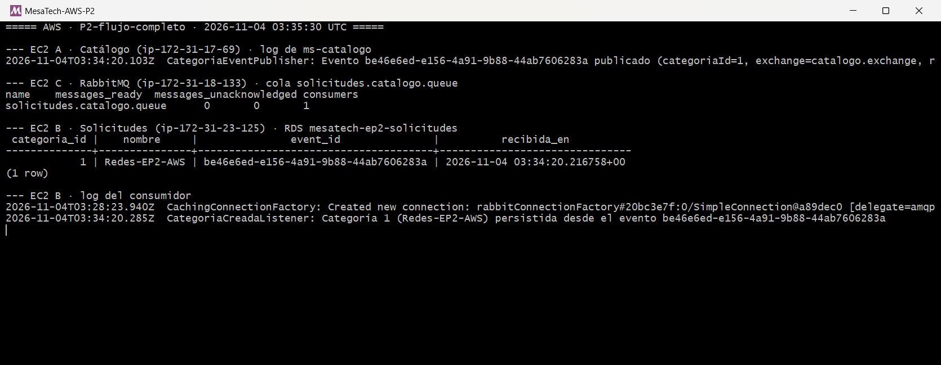
Figura 11.4. P2. Evento publicado por ms-catalogo (categoriaId 1), cola sin pendientes y copia en RDS Solicitudes con el mismo event_id.
P3 · Consumidor detenido. El mensaje espera en la cola mientras Solicitudes está detenido.
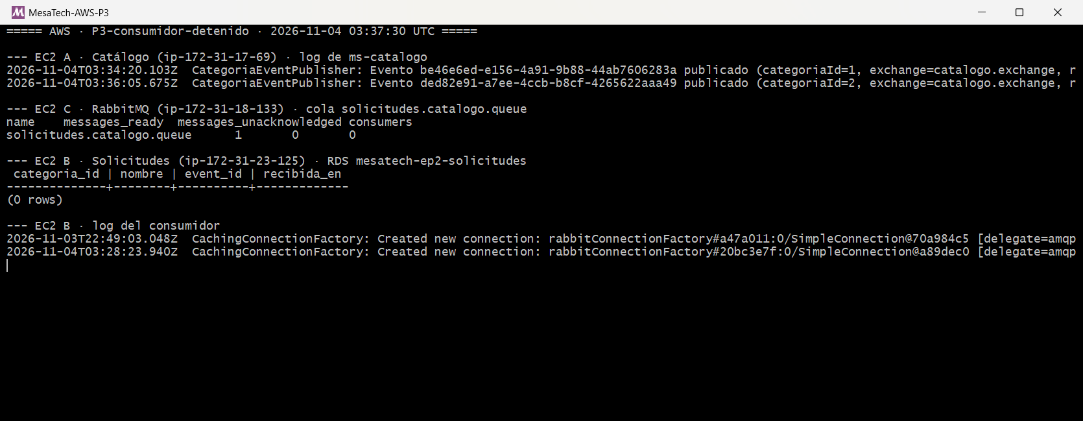
Figura 11.5. P3. Con el consumidor detenido, el evento de la categoría 2 queda Ready y no hay fila local. La hora del encabezado es la del PC, adelantado unos 54 s.
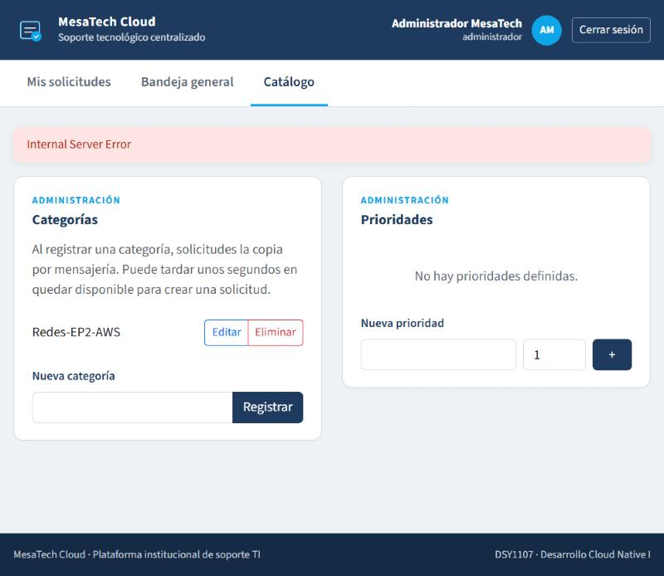
Figura 11.6. P3. React muestra Internal Server Error porque, tras crear la categoría, recarga datos de Solicitudes, que está detenido.
P4 · Consumo diferido. Al volver, el consumidor procesa el mensaje pendiente.
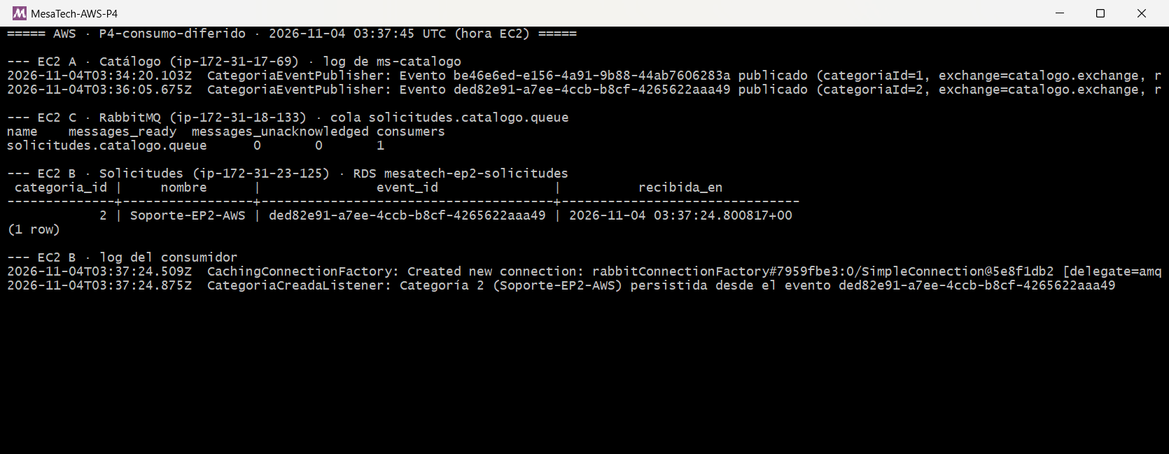
Figura 11.7. P4. Al iniciar el consumidor, la categoría 2 se persiste y la cola vuelve a 0 Ready y 0 Unacked.
P5 · Reinicio del broker. El contenedor se recrea y el mensaje pendiente se conserva.
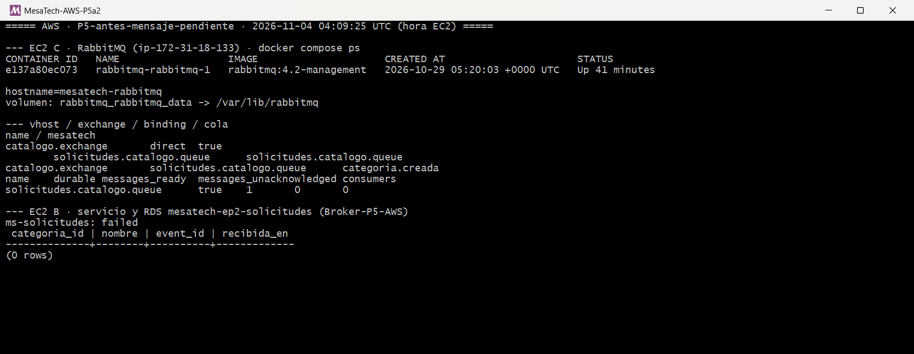
Figura 11.8. P5. Antes de recrear el broker: contenedor e137a80ec073, hostname, volumen y 1 mensaje Ready.
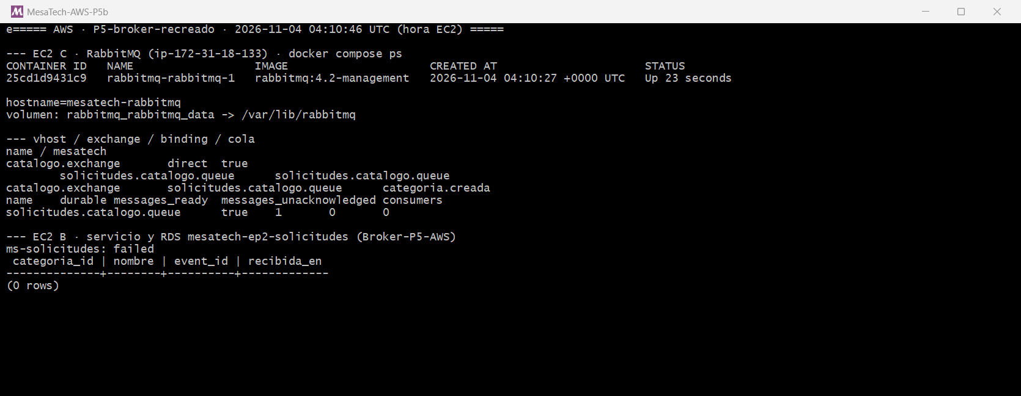
Figura 11.9. P5. Contenedor recreado (25cd1d9431c9) con el mismo hostname y volumen; se conservan los recursos y el mensaje.
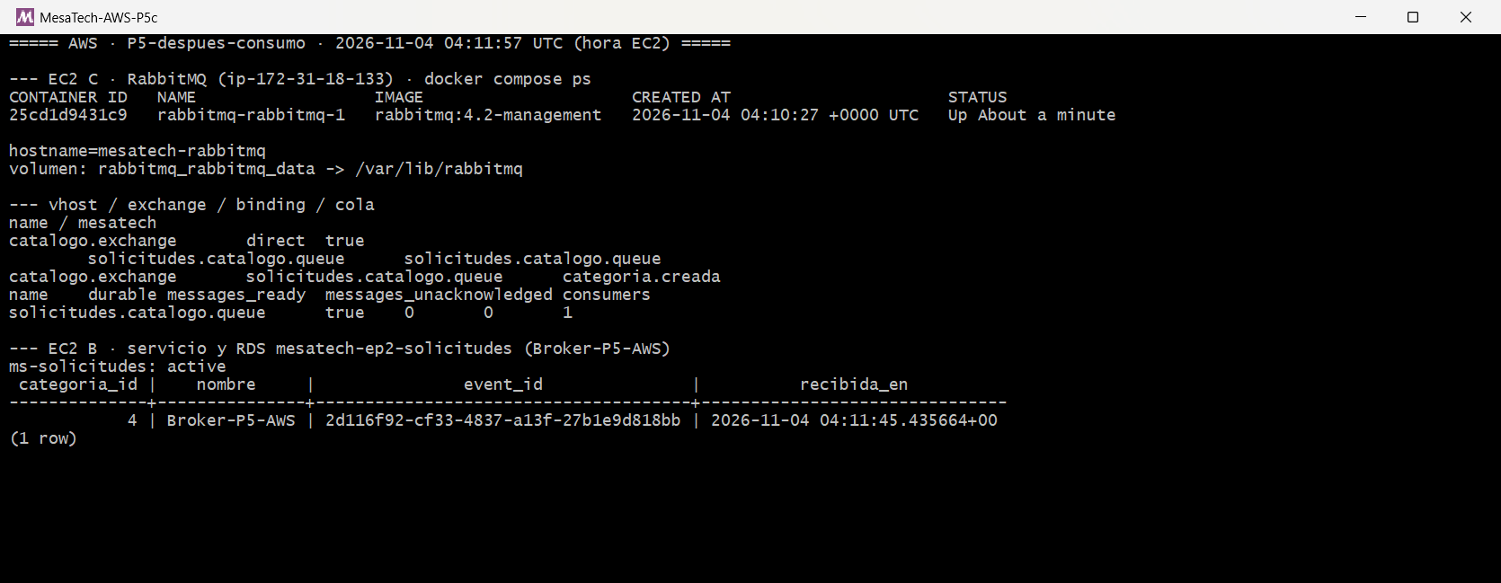
Figura 11.10. P5. El consumidor procesa el mensaje conservado y persiste la categoría 4.
P6 · Reinicio de aplicaciones. Los datos persisten en las RDS al reiniciar ambos servicios.
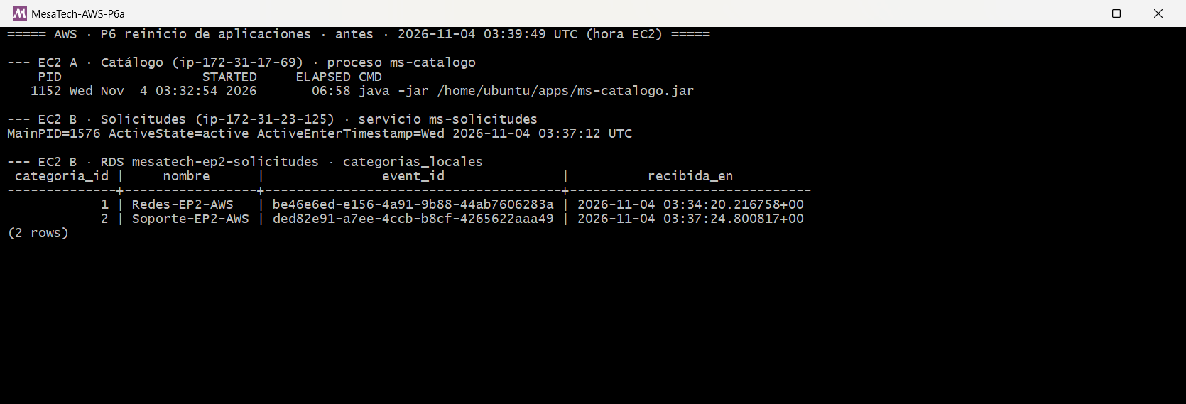
Figura 11.11. P6. Procesos y filas de categorias_locales antes del reinicio de ambos servicios.
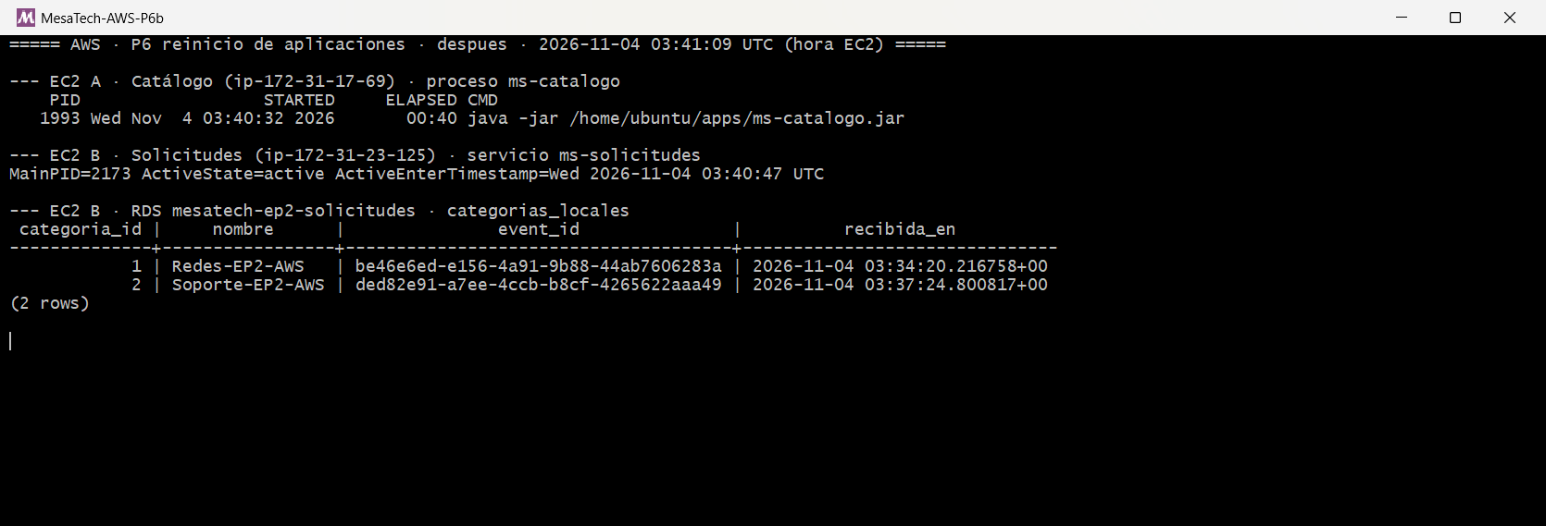
Figura 11.12. P6. Después del reinicio: PID nuevos y las mismas filas.
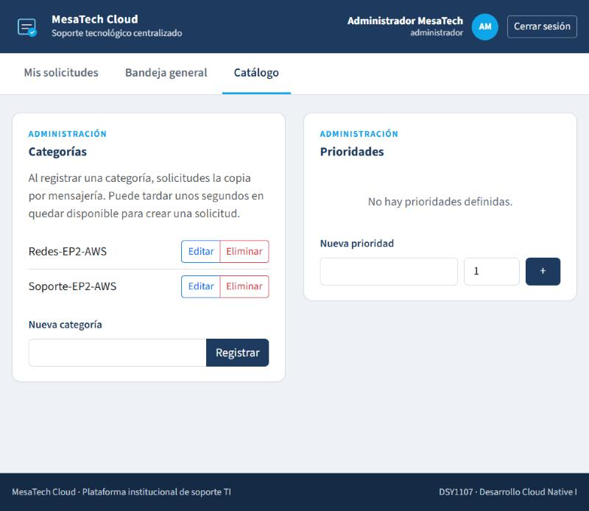
Figura 11.13. P6. ms-catalogo reiniciado sigue listando las categorías desde RDS Catálogo.
P7 · Fallo de publicación. Con el broker detenido, la categoría queda solo en Catálogo.
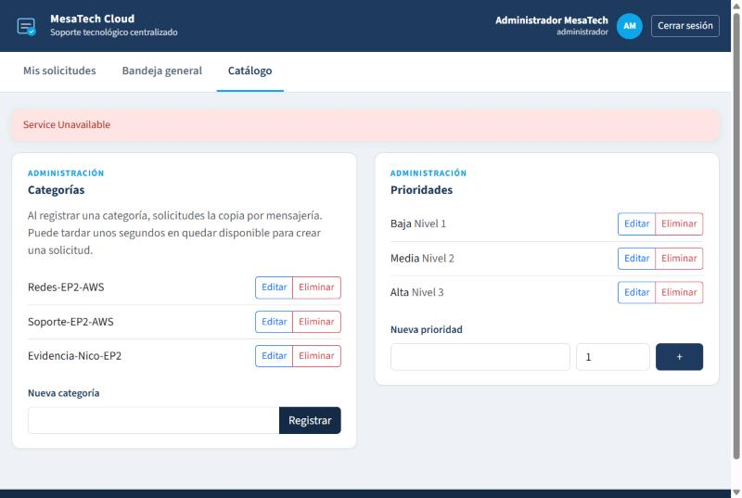
Figura 11.14. P7. Con RabbitMQ detenido, crear una categoría responde 503 Service Unavailable.
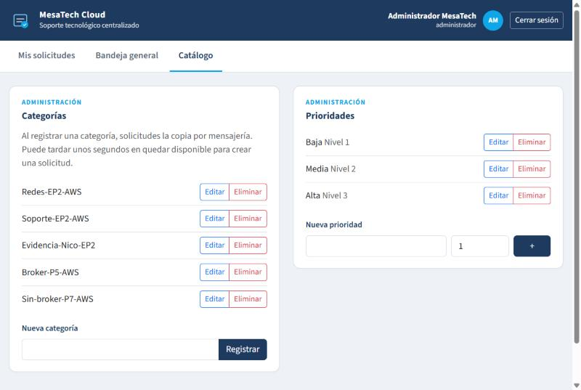
Figura 11.15. P7. Sin-broker-P7-AWS quedó guardada en RDS Catálogo pese al error.
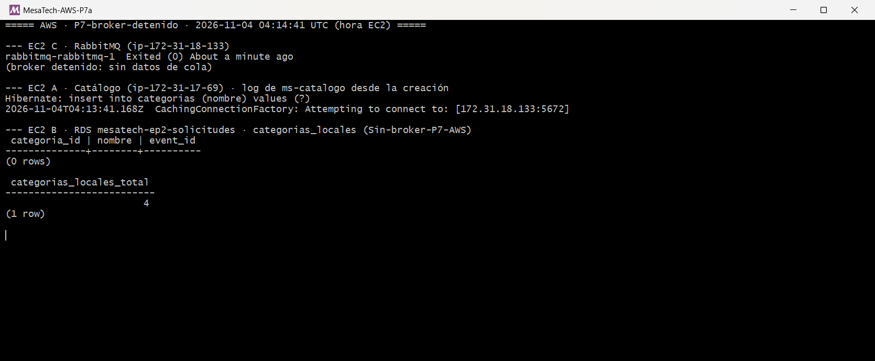
Figura 11.16. P7. Broker detenido: el publicador intenta conectarse y no hay copia en Solicitudes.
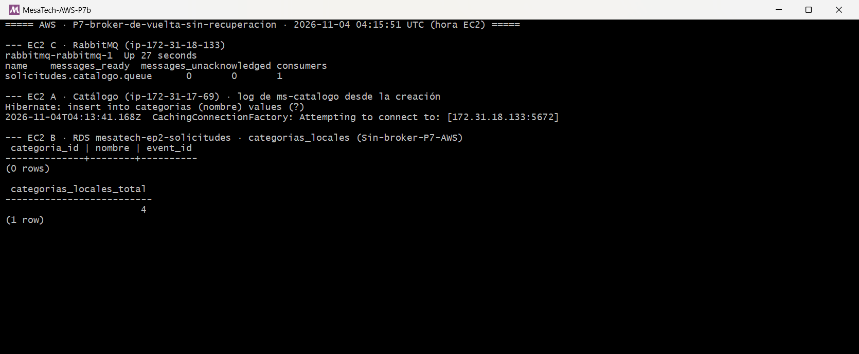
Figura 11.17. P7. Con el broker de vuelta y el consumidor reconectado, la categoría sigue sin copia.
P8 · Continuidad de la EP1. Se conservan la autenticación, la autorización por rol, las reglas de estado y el versionamiento.
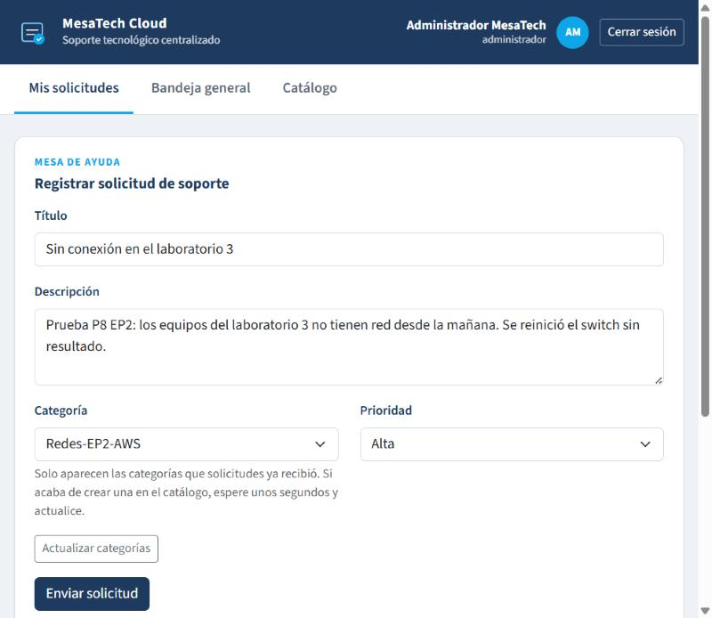
Figura 11.18. P8. El formulario ofrece solo las categorías recibidas por el evento.
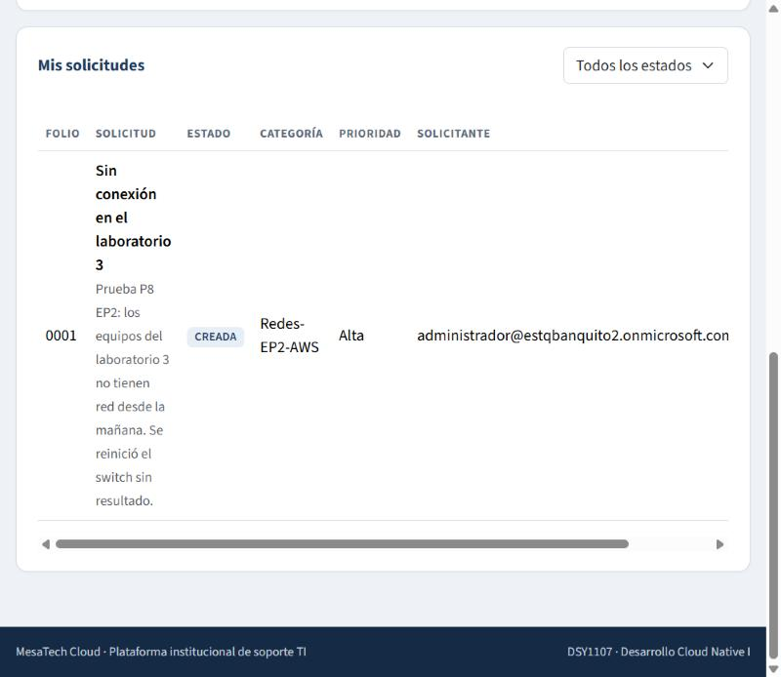
Figura 11.19. P8. Solicitud 0001 creada con la categoría Redes-EP2-AWS y prioridad Alta, en estado CREADA.
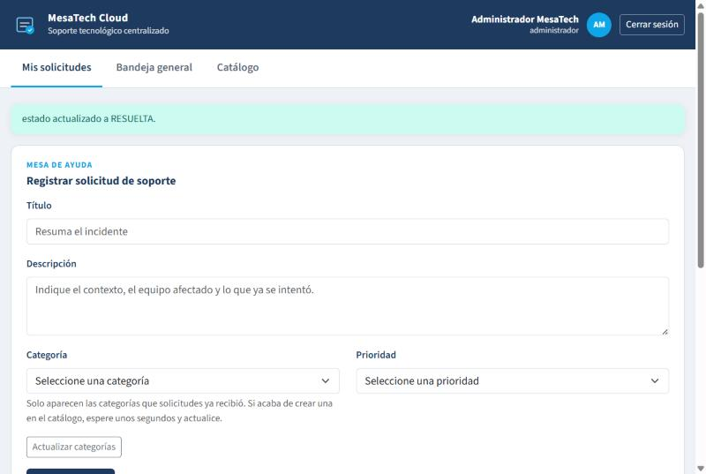
Figura 11.20. P8. La solicitud pasa a RESUELTA desde EN_PROCESO.
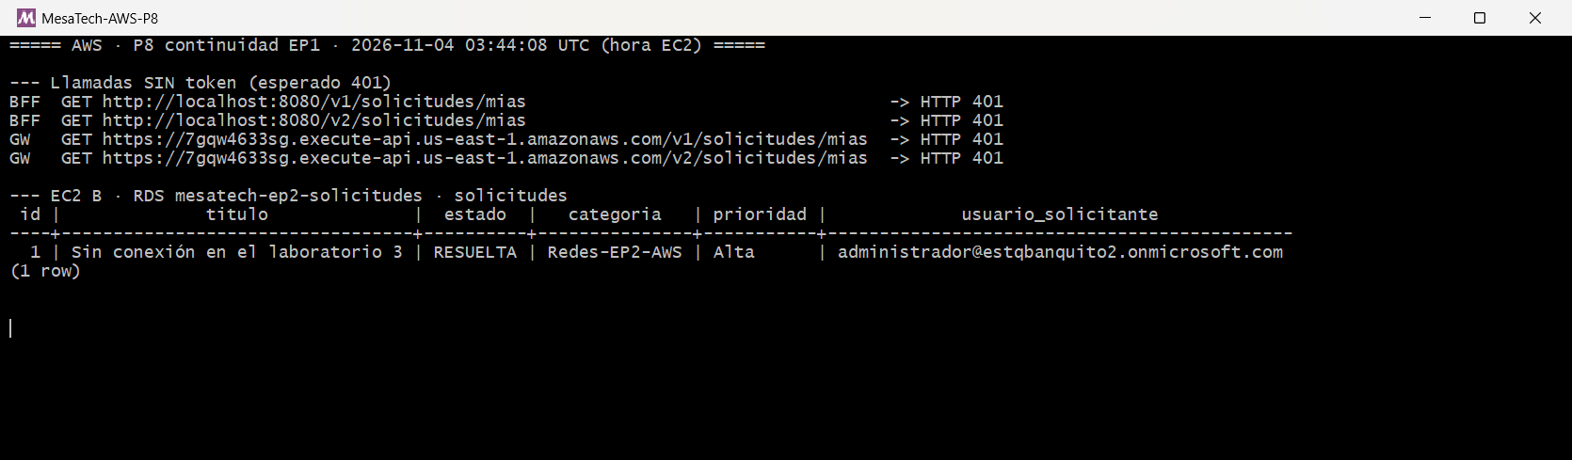
Figura 11.21. P8. Rechazo 401 sin token en el BFF y en API Gateway (v1 y v2), y solicitud RESUELTA en RDS Solicitudes.
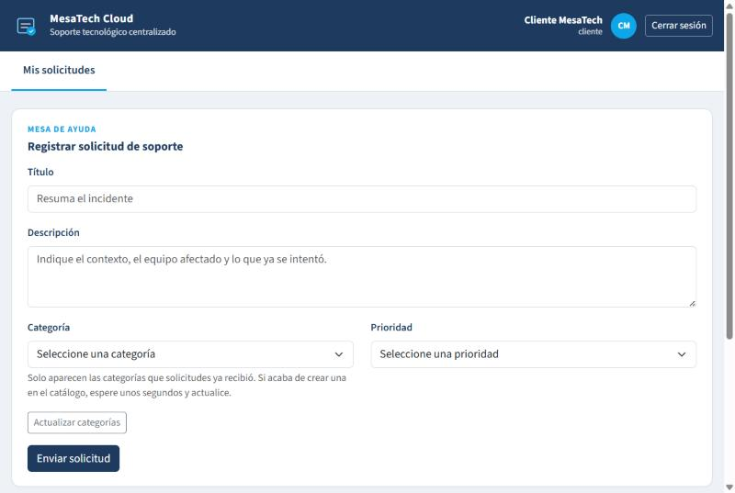
Figura 11.22. P8. El rol cliente solo accede a Mis solicitudes.
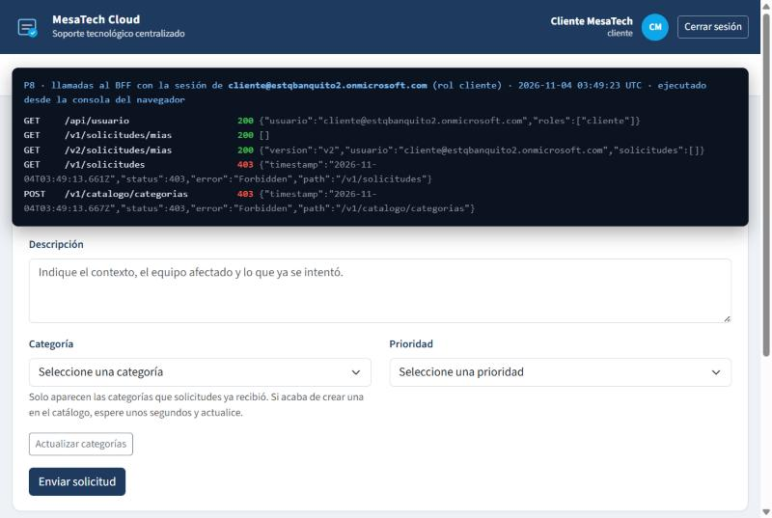
Figura 11.23. P8. Con la sesión del cliente, la bandeja general y la creación de categorías responden 403; v1 y v2 de mis solicitudes responden 200.

11.4 Recorrido de una categoría de extremo a extremo
La prueba P2 permite seguir una misma categoría por todos los componentes. El administrador creó Redes-EP2-AWS en React y la petición llegó al BFF, que en esta prueba corrió en el PC del equipo, y desde allí a ms-catalogo en la EC2 A. Catálogo guardó la categoría en RDS Catálogo con categoriaId 1 y publicó en catalogo.exchange el evento be46e6ed-e156-4a91-9b88-44ab7606283a, con fecha 2026-11-04T03:34:20Z. Tras el publisher confirm, el mensaje llegó a solicitudes.catalogo.queue por la routing key categoria.creada. En la EC2 B, el consumidor guardó en categorias_locales de RDS Solicitudes la fila con categoriaId 1 y el mismo eventId, unos 180 ms después de la publicación, y luego envió el acuse. Por último, React ofreció la categoría en el formulario y se registró con ella la solicitud 0001 (Figuras 11.3, 11.4 y 11.19).

11.5 Resumen de lo acreditado
La Tabla 11.3 resume qué quedó demostrado con capturas y qué quedó fuera del cierre de esta entrega.
Tabla 11.3. Qué se acreditó y con qué evidencia.
Requisito | Evidencia | Estado
Instancias EC2 separadas | Tabla 5.1; Figuras 5.1, 5.2 y 5.5; P1 | Cumplido
Una RDS por microservicio | Tablas 5.2 y 7.1; Figuras 5.3, 5.4, 7.2, 11.2 y 11.13; P1 y P6 | Cumplido. Dos RDS exclusivas; P2 y NIC-06 muestran filas en Catálogo. Las apps usan el usuario maestro, no uno de aplicación.
RabbitMQ con Docker Compose | Tablas 6.1 y 6.2; Figuras 6.1 a 6.6; P5 | Cumplido
Red y seguridad | Tabla 7.1; Figuras 7.1 a 7.3 | Cumplido para security groups. No se revisó ufw.
Mensajería y contrato del evento | Tablas 8.1 a 8.5; Figuras 6.4 y 8.1 a 8.5 | Cumplido. Exchange, cola, binding y usuarios de aplicación están en el broker. Ari comprobó que no tienen tag administrator.
Pruebas P2 a P7 | Tablas 11.1 y 11.2; Figuras 11.3 a 11.17 | Cumplido
Continuidad de la EP1 (P8) | Tabla 10.1; Figuras 11.18 a 11.23 | P8 acreditó login, 401, 403, estados y v1/v2.
Entregables del proyecto | Figura 4.1, Tabla 8.3, compose.yaml y .env.example versionados, e informe técnico | Cumplido

12. Entorno de las pruebas
Al cierre, la infraestructura, el broker, el publicador y el consumidor están en AWS, y P1 a P8 tienen evidencia. En las pruebas de esta etapa el front y el BFF se ejecutaron en el entorno local del equipo, con túnel SSH hacia Catálogo y Solicitudes. El flujo de negocio y la mensajería se acreditaron contra esos servicios en la nube.

El proyecto no implementa outbox, cola de mensajes fallidos, idempotencia por eventId ni recuperación automática si falla la publicación. P5 evalúa que el mensaje sobreviva al recrear el contenedor, no que el broker resista la pérdida de toda la EC2.
Las IP públicas del laboratorio cambian cada vez que se reinician las instancias. Por esa razón, algunas capturas tempranas de la interfaz de RabbitMQ se tomaron con una dirección distinta de la vigente, y el informe omite las direcciones IP públicas. Las capturas de las pruebas muestran solo direcciones privadas de la VPC, que no son accesibles desde internet. La única IP pública que aparecía, en la Figura 7.3, se ocultó.

13. Conclusiones
La EP2 cambió el momento de la integración, no el caso de negocio. Catálogo ya no espera a que Solicitudes consulte su API: publica el evento y continúa. Solicitudes lee ese mensaje cuando puede y guarda una copia de la que es el único dueño. El costo es un retraso breve, y el formulario solo ofrece las categorías que ya llegaron.
Para que esa decisión se sostenga, el mensaje tiene que durar y cada confirmación tiene que decir algo distinto. Dura si la cola es durable, el mensaje es persistente y el volumen conserva el directorio del nodo. El publisher confirm acredita que el broker aceptó el mensaje. El basicAck del consumidor acredita que la copia ya está en RDS Solicitudes. Las pruebas P1 a P8 mostraron las tres situaciones: el mensaje esperó con el consumidor detenido, sobrevivió a la recreación del contenedor y, con el broker caído, la categoría quedó solo en Catálogo.
No todo el sistema pasó a ser asíncrono. La petición del usuario sigue en línea, con token y con rol, como acreditó P8. El alcance de esta etapa es la mensajería, las dos RDS exclusivas y esas pruebas. Quedan fuera el outbox, la cola de mensajes fallidos y un broker capaz de resistir la pérdida de la EC2.

14. Responsabilidades del equipo
La Tabla 14.1 detalla la distribución de tareas acordada para la EP2 y los aportes que respaldan este informe.
Tabla 14.1. Responsabilidades de cada integrante.
Integrante | Responsabilidad en la EP2 | Aportes
Ari Araya | Infraestructura en AWS Academy | Tres EC2, dos RDS, Docker y Compose en la EC2 C, compose.yaml, recursos de RabbitMQ, security groups e inventario
Nicolás Barra | Publicador y despliegue de Catálogo | Publicador en ms-catalogo con confirmaciones y respuesta 503, despliegue en la EC2 A y scripts de arranque
Giannina Guerrero | Continuidad de la EP1, diagrama y documentación | Diagrama de despliegue, contrato del evento, README y presentación. Continuidad de acceso de la EP1 documentada en el informe.
Skarlett Tropan | Consumidor, pruebas e informe | Consumidor en ms-solicitudes, copia local, despliegue en la EC2 B, ejecución y evidencias de P1 a P8 en AWS, bitácora e informe

Referencias
Amazon Web Services. (s. f.). Controlling access with security groups. Amazon RDS Getting Started Guide. https://docs.aws.amazon.com/AmazonRDS/latest/gettingstartedguide/security-groups.html
Docker Inc. (s. f.). Install Docker Engine on Ubuntu. https://docs.docker.com/engine/install/ubuntu/
Docker Inc. (s. f.). Define services in Docker Compose. https://docs.docker.com/reference/compose-file/services/
RabbitMQ. (s. f.). Consumer acknowledgements and publisher confirms. https://www.rabbitmq.com/docs/confirms
RabbitMQ. (s. f.). Networking and RabbitMQ. https://www.rabbitmq.com/docs/networking
RabbitMQ. (s. f.). Persistence configuration. https://www.rabbitmq.com/docs/persistence-conf
RabbitMQ. (s. f.). Docker. https://www.rabbitmq.com/docs/download

